ПАО "РОСТЕЛЕКОМ"

Государственная информационная система Калужской области "Региональная медицинская информационная система Калужской области"
(ГИС РМИС КО)

ПОДСИСТЕМА "ИНТЕГРАЦИЯ С ЕГИСЗ"
МОДУЛЬ "ВЗАИМОДЕЙСТВИЕ С ЕГИСЗ. РЕЕСТР ЭЛЕКТРОННЫХ МЕДИЦИНСКИХ ДОКУМЕНТОВ (РЭМД)"
ПОДСИСТЕМА "ПОЛИКЛИНИКА"
ПОДСИСТЕМА "СТАЦИОНАР"
Руководство пользователя
Контракт от 11.08.2026 № 01372000012260060960001
на оказание услуг по развитию подсистем государственной информационной системы Калужской области "Региональная медицинская информационная система Калужской области" и передачи прав на специальное программное обеспечение

Этап 13
(в части функциональности п. 2.2.26.1, 2.2.27.1, 2.2.28.1 Описания объекта закупки)

Листов 121
Содержание
ПЕРЕЧЕНЬ ТЕРМИНОВ И СОКРАЩЕНИЙ 4
1 Введение 6
1.1 Область применения 6
1.2 Краткое описание возможностей 6
1.3 Уровень подготовки пользователя 6
1.4 Перечень эксплуатационной документации, с которым необходимо ознакомиться пользователю 7
2 Назначения и условия применения 8
2.1 Виды деятельности, функции, для автоматизации которых предназначено данное средство автоматизации 8
2.2 Условия, при соблюдении которых обеспечивается применение средства автоматизации 9
2.2.1 Характеристики и конфигурации технических средств, операционная среда и общесистемные программные средства 9
2.2.2 Требования к подготовке специалистов 10
3 Подготовка к работе 11
3.1 Состав и содержание носителя данных, содержащего загружаемые программы и данные 11
3.2 Условия доступа в АРМ 11
3.3 Порядок запуска Системы 11
3.4 Смена пароля 15
3.5 Контроль срока действия пароля 16
3.6 Порядок проверки работоспособности 16
4 Описание операций 18
4.1 Реабилитация в поликлинике 18
4.1.1 Доступ к форме 18
4.1.2 Описание раздела "Реабилитация" 19
4.2 Реабилитация в стационаре 21
4.2.1 Доступ к форме 21
4.2.2 Раздел "Реабилитация" 22
4.3 Описание формы "Осмотр МДРК" 24
4.3.1 Общая информация 24
4.3.2 Описание формы 24
4.3.3 Разделы формы 28
4.4 Описание формы "Оценка по МКФ" 45
4.4.1 Список оценок 45
4.4.2 Результаты оценки 46
4.4.3 Справочник МКФ 49
4.4.4 Добавление категории 51
4.5 АРМ участника МДРК 52
4.5.1 Общая информация 52
4.5.2 Описание главной формы АРМ 52
4.5.3 Работа в АРМ участника МДРК 55
4.6 Формирование отчета "Сведения о проведенной медицинской реабилитации" 56
4.7 ФБ "Формирование СЭМД "Протокол осмотра мультидисциплинарной реабилитационной команды" 66
4.7.1 Формирование СЭМД 67
4.7.2 Проверки при формировании СЭМД 77
4.7.3 Просмотр СЭМД 78
4.7.4 Передача сведений о СЭМД в РЭМД ЕГИСЗ 81
4.8 ФБ "Формирование СЭМД "Этапный реабилитационный эпикриз" 82
4.8.1 Формирование СЭМД 82
4.8.2 Проверки при формировании СЭМД 94
4.8.3 Просмотр СЭМД 95
4.8.4 Передача сведений о СЭМД в РЭМД ЕГИСЗ 99
4.9 ФБ "Формирование СЭМД "Заключительный реабилитационный эпикриз" 100
4.9.1 Формирование СЭМД 100
4.9.2 Проверки при формировании СЭМД 112
4.9.3 Просмотр СЭМД 113
4.9.4 Передача сведений о СЭМД в РЭМД ЕГИСЗ 116
5 Аварийные ситуации 117
5.1 Описание видов сообщений Системы 117
5.2 Действия в случае несоблюдения условий выполнения технологического процесса 118
6 Рекомендации по освоению 120

ПЕРЕЧЕНЬ ТЕРМИНОВ И СОКРАЩЕНИЙ
В настоящем документе применяют следующие термины с соответствующими определениями, сокращения и обозначения:
CDA | – | Clinical Document Architecture – архитектура клинического документа
OID, ОИД | – | Object Identifier – строка или последовательность десятичных цифр, однозначно идентифицирующая объект
АПЛ | – | Амбулаторно-поликлиническое лечение
АРМ | – | Автоматизированное рабочее место
ГИС РМИС КО, Система | – | Государственная информационная система Калужской области "Региональная медицинская информационная система Калужской области"
ЕГИСЗ | – | Единая государственная информационная система в сфере здравоохранения
КВС | – | Карта выбывшего из стационара
Контракт | – | Контракт от 11.08.2026 № 01372000012260060960001 на оказание услуг по развитию подсистем государственной информационной системы Калужской области "Региональная медицинская информационная система Калужской области" и передачи прав на специальное программное обеспечение
МДРК | – | Мультидисциплинарная реабилитационная команда
МКФ | – | Международная классификация функционирования, ограничений жизнедеятельности и здоровья
МО | – | Медицинская организация
ОМС | – | Обязательное медицинское страхование
ООЗ | – | Описание объекта закупки на оказание услуг по развитию подсистем государственной информационной системы Калужской области "Региональная медицинская информационная система Калужской области" и передачи прав на специальное программное обеспечение (Приложение № 2 к Контракту)
ПИН | – | Персональный идентификационный номер, являющийся секретным кодом карты
ПК | – | Персональный компьютер
РЭМД | – | Подсистема "Федеральный реестр электронных медицинских документов" (РЭМД) единой государственной информационной системы в сфере здравоохранения (ЕГИСЗ)
СМО | – | Страховая медицинская организация, осуществляющая деятельность в сфере обязательного медицинского страхования
СЭМД | – | Структурированный (стандартизированный) электронный медицинский документ
ТАП | – | Талон амбулаторного пациента
Ф. И. О. | – | Фамилия, имя, отчество
ФБ | – | Функциональный блок
ФР НСИ | – | Федеральный реестр нормативно-справочной информации
ЦОД | – | Центр обработки данных
ШРМ | – | Шкала реабилитационной маршрутизации
ЭМК | – | Электронная медицинская карта
ЭП | – | Электронная подпись
ЭЦП | – | Электронная цифровая подпись – реквизит электронного документа, полученный в результате криптографического преобразования информации с использованием закрытого ключа электронной подписи

Введение

Область применения
Настоящий документ описывает порядок работы с подсистемами "Поликлиника", "Стационар" и "Интеграция с ЕГИСЗ", являющимися частью программного продукта – Государственная информационная система Калужской области "Региональная медицинская информационная система Калужской области" (далее – Система, также – ГИС РМИС КО).

Краткое описание возможностей
Модуль "Реабилитация в поликлинике" подсистемы "Поликлиника" предназначен для внесения сведений о проводимой реабилитации и об объективизированной оценке состояния пациента.
Модуль "Реабилитация в стационаре" подсистемы "Стационар" предназначен для внесения сведений о проводимой реабилитации и об объективизированной оценке состояния пациента.
Модуль "Взаимодействие с ЕГИСЗ. Реестр электронных медицинских документов (РЭМД)" подсистемы "Интеграция с ЕГИСЗ" предназначен для автоматизации процессов регистрации, учёта и получения медицинских документов, хранимых медицинскими организациями (далее – МО) в электронном архиве Системы.

Уровень подготовки пользователя
Пользователи Системы должны обладать квалификацией, обеспечивающей как минимум:
- базовые навыки работы на персональном компьютере с графическим пользовательским интерфейсом: уверенное пользование клавиатурой, мышью, управление приложениями, файловой системой;
- базовые навыки использования стандартной клиентской программы (браузера) в среде Интернета (настройка типовых конфигураций, установка подключений, доступ к веб-сайтам, навигация, формы и другие типовые интерактивные элементы);
- базовые навыки использования стандартной почтовой программы (настройка учетной записи для подключения к существующему почтовому ящику, создание, отправка и получение e-mail).

Перечень эксплуатационной документации, с которым необходимо ознакомиться пользователю
Перед началом работы пользователям рекомендуется ознакомиться с положениями данного Руководства пользователя в части своих функциональных обязанностей.

Назначения и условия применения

Виды деятельности, функции, для автоматизации которых предназначено данное средство автоматизации
Модуль "Реабилитация в поликлинике" подсистемы "Поликлиника" позволяет реализовать:
- внесение сведений о проводимой реабилитации;
- внесение сведений об объективизированной оценке состояния пациента;
- формирование печатных форм:
  - протокол осмотра МДРК;
  - этапный реабилитационный эпикриз;
  - заключительный реабилитационный эпикриз.
- формирование отчета "Сведения о проведенной медицинской реабилитации".
Модуль "Реабилитация в стационаре" подсистемы "Стационар" позволяет реализовать:
- внесение сведений о проводимой реабилитации;
- внесение сведений об объективизированной оценке состояния пациента;
- формирование печатных форм:
  - протокол осмотра МДРК;
  - этапный реабилитационный эпикриз;
  - заключительный реабилитационный эпикриз.
- формирование отчета "Сведения о проведенной медицинской реабилитации".
Модуль "Взаимодействие с ЕГИСЗ. Реестр электронных медицинских документов (РЭМД)" подсистемы "Интеграция с ЕГИСЗ" позволяет реализовать следующие функции:
- формирование СЭМД "Протокол осмотра мультидисциплинарной реабилитационной команды" Редакция 1 (OID СЭМД 237);
- формирование СЭМД "Этапный реабилитационный эпикриз" Редакция 1 (OID СЭМД 238);
- формирование СЭМД "Заключительный реабилитационный эпикриз" Редакция 1 (OID СЭМД 239).

Условия, при соблюдении которых обеспечивается применение средства автоматизации
Доступ к функциональным возможностям и данным Системы реализуется посредством веб-интерфейса. Работа пользователей Системы осуществляется на единой базе данных центра обработки данных (далее – ЦОД). Система доступна из любой организации (участника информационного обмена) при наличии канала связи в круглосуточном режиме.
Работа в Системе выполняется через автоматизированные рабочие места (далее – АРМ) персонала (в соответствии с местом работы, уровнем прав доступа к функциональным возможностям и данным Системы).
Настройка рабочего места (создание, настройка параметров работы в рамках медицинской организации (далее – МО), предоставление учетной записи пользователя) выполняется пользователем АРМ администратора МО. Настройка общесистемных параметров работы, конфигурация справочников выполняется пользователем АРМ администратора ЦОД.
Администраторы Системы должны выполнять требования по эксплуатации средств защиты информации, определенные в организационно-распорядительной документации на систему защиты серверного и пользовательского сегментов Системы.

Характеристики и конфигурации технических средств, операционная среда и общесистемные программные средства
Клиентские рабочие места должны быть оснащены следующими программными и техническими средствами:
- минимальные характеристики:
  - процессор: 2-х ядерный, частотой 2 ГГц;
  - оперативная память: 8 Гб;
  - разрешение дисплея: 1280х1024;
  - свободное дисковое пространство: достаточное для стабильной работы браузера и операционной системы.
- рекомендуемые характеристики:
  - процессор c тактовой частотой не менее 3,5 ГГц, количеством ядер не менее 2-х, максимальным числом потоков не менее 4-х;
  - ОЗУ – не менее 8 ГБ;
  - SSD-накопитель;
  - сетевой интерфейс с пропускной способностью не ниже 100 Мбит/с;
  - манипулятор типа мышь;
  - клавиатура;
  - монитор. Рекомендуемые требования: диагональ – 24", разрешение – не менее 1920 x 1080 пикселей;
  - принтер лазерный или струйный формата А4 (опционально);
  - считыватель ключа электронной подписи (опционально).
Корректное отображение браузерами Mozilla Firefox, Yandex Браузер не старше 6 месяцев со времени выпуска релиза.

Требования к подготовке специалистов
Проведение специальных мер по подготовке специалистов перед эксплуатацией Системы не требуется.

Подготовка к работе

Состав и содержание носителя данных, содержащего загружаемые программы и данные
Система передается в виде функционирующего комплекса на базе средств вычислительной техники.
Работа в Системе возможна через браузеры, указанные в пункте 2.2.1 настоящего документа. При необходимости следует обновить браузер.

Условия доступа в АРМ
Набор функциональных возможностей и данных Системы, доступных пользователю, определяется в соответствии с уровнем прав доступа пользователя. Для каждой учетной записи администратором МО или ЦОД назначается соответствующий уровень прав доступа.
Для доступа в АРМ потребуется ввести данные учетной записи.
Учетная запись создается администратором МО, ЦОД.

Порядок запуска Системы
Для входа в Систему необходимо выполнить следующие действия:
- запустите браузер, например Яндекс Браузер (кнопка "Пуск" на персональном компьютере – "Все приложения" – "Yandex"). Отобразится окно и домашняя страница браузера (рисунок 1).
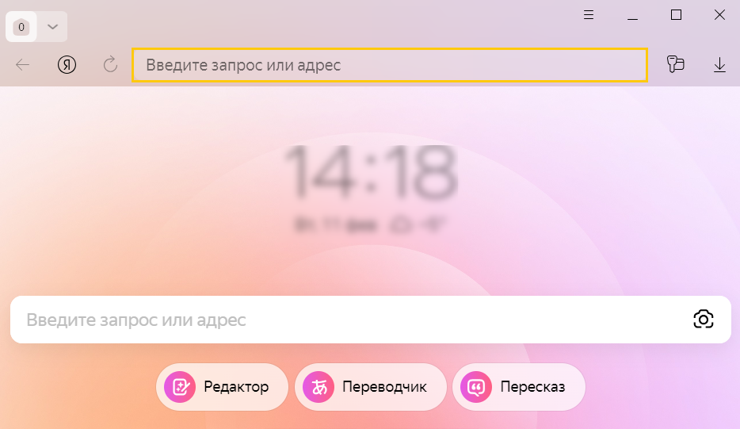
Рисунок 1 – Окно браузера
- введите в адресной строке браузера IP-адрес страницы Системы, нажмите клавишу Enter. Отобразится форма авторизации в Системе (рисунок 2).
Примечание – Если страница Системы установлена в качестве домашней страницы, то она отобразится сразу после запуска браузера.
Для удобства использования рекомендуется добавить адрес Системы в закладки браузера и/или сделать страницу Системы стартовой страницей.
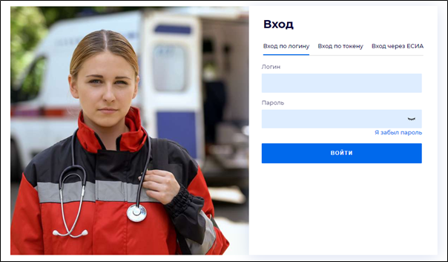
Рисунок 2 – Стартовое окно Системы
Вход в Систему возможен одним из способов:
- по логину;
- по токену.
Способ по логину:
- введите логин учетной записи в поле "Логин";
- введите пароль учетной записи в поле "Пароль";
- нажмите кнопку "Войти".
Способ по токену:
- перейдите на вкладку "Вход по токену". Отобразится окно входа в систему по токену (рисунок 3);
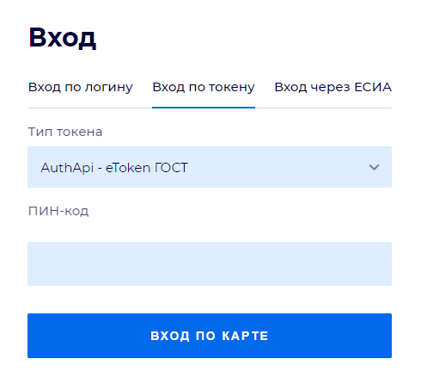
Рисунок 3 – Окно входа в систему по токену
- выберите тип токена;
- введите пароль от электронной подписи (далее – ЭП) в поле "ПИН-код"/"Сертификат" (расположенное ниже поля "Тип токена"). Наименование поля зависит от выбранного типа токена;
- нажмите кнопку "Вход по карте".
Примечания
- На компьютере пользователя предварительно должно быть установлено и запущено программное обеспечение для выбранного типа токена.
- Предварительно может потребоваться установить сертификаты пользователей администратором системы в программном обеспечении выбранного типа токена.
При неправильном вводе имени пользователя и (или) пароля отобразится соответствующее сообщение. В этом случае необходимо повторить ввод имени пользователя и (или) пароля.
П р и м е ч а н и е – Для авторизации с помощью токена на компьютере пользователя предварительно должно быть установлено и запущено программное обеспечение для выбранного типа токена. Может потребоваться установка сертификатов пользователей администратором системы в программном обеспечении выбранного типа токена.
При неправильном вводе имени пользователя и (или) пароля отобразится соответствующее сообщение. В этом случае необходимо повторить ввод имени пользователя и (или) пароля;
- отобразится форма выбора МО. Вид формы выбора МО представлен на рисунке 4;
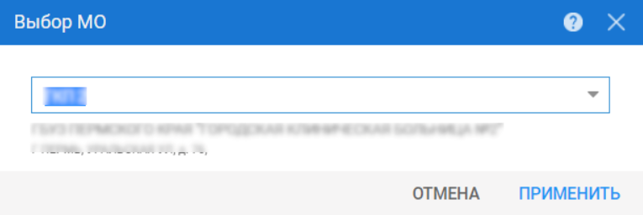
Рисунок 4 – Форма выбора МО
- укажите необходимую МО и нажмите кнопку "Применить". Отобразится форма выбора АРМ по умолчанию. Вид формы выбора АРМ по умолчанию представлен на рисунке 5;
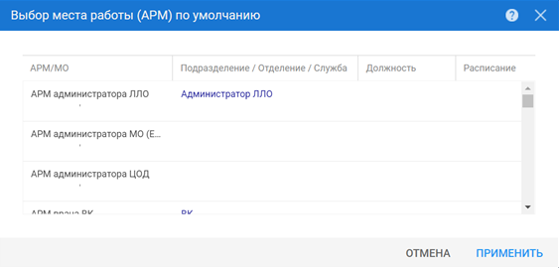
Рисунок 5 – Форма выбора АРМ по умолчанию
Примечание – Форма отображается, если ранее не было выбрано место работы по умолчанию, или при входе была изменена МО. После выбора места работы указанный АРМ будет загружаться автоматически после авторизации.
- выберите место работы в списке, нажмите кнопку "Применить". Отобразится форма указанного АРМ пользователя.

Смена пароля
При регистрации учетной записи администратор присваивает ей временный пароль. При первом входе в Систему пользователь должен сменить временный пароль, выданный администратором.
После ввода имени пользователя, пароля и нажатия кнопки "Войти в систему" выполняется проверка актуальности пароля, как временного, так и постоянного.
Если истек срок действия временного пароля (срок действия пароля определяется настройками в параметрах системы, то отобразится сообщение пользователю: "Истек срок действия временного пароля. Обратитесь к Администратору системы". Далее процесс аутентификации не производится.
Если временный пароль прошел проверку на актуальность, на форме отображаются поля для смены пароля. Рядом с полями отобразится подсказка с требованиями к паролю (указывается минимальная длина и допустимые символы).
При смене временного пароля на постоянный (при первом входе в систему) выполняется проверка на соответствие пароля установленным требованиям безопасности (минимальная длина, пользовательский пароль должен отличаться от временного на указанное количество символов и т.д.).
Вход в Систему возможен, если введен актуальный временный пароль, новый пароль соответствует всем требованиям (требования к паролю указаны в параметрах системы), значения полей "Новый пароль" и "Новый пароль еще раз" идентичны. В процессе ввода нового пароля рядом с полем должна отобразиться зеленая галочка, если введенный пароль удовлетворяет всем требованиям. В процессе подтверждения нового пароля рядом с полем "Новый пароль еще раз" отобразится зеленая галочка, если значения полей "Новый пароль" и "Новый пароль еще раз" идентичны.
При входе в систему происходит сохранение нового пароля.

Контроль срока действия пароля
При каждом входе в систему выполняется проверка срока действия пароля. Срок действия пароля определяется настройками системы (рассчитывается от даты создания пароля).
За несколько дней до истечения срока действия пароля при входе в систему выводится информационное сообщение "До истечения срока действия пароля осталось %кол-во дней% дней. Пароль можно сменить в личном кабинете".
При входе в систему в последний день актуальности пароля, на форме авторизации отобразятся поля для смены пароля.
Вход в систему возможен, если введен верный старый пароль, а новый пароль соответствует всем требованиям (требования к паролю указаны в параметрах системы), значения поле "Новый пароль" и "Новый пароль еще раз" идентичны.
В процессе ввода нового пароля рядом с полем отобразится зеленая галочка, если введенный пароль удовлетворяет всем требованиям.
В процессе подтверждения нового пароля рядом с полем "Новый пароль еще раз" отобразится зеленая галочка, если значения полей "Новый пароль" и "Новый пароль еще раз" идентичны.
При входе в систему происходит сохранение нового пароля.

Порядок проверки работоспособности
Для проверки работоспособности системы необходимо выполнить следующие действия:
- выполните вход в Системе и откройте АРМ;
- вызовите любую форму.
При корректном вводе учетных данных должна отобразиться форма выбора МО или АРМ, либо АРМ пользователя. При выполнении действий должно не должно отображаться ошибок, система должна реагировать на запросы пользователя, например, отображать ту или иную форму.

Описание операций

Реабилитация в поликлинике
Модуль "Реабилитация в поликлинике" предназначен для ввода информации о проведенном осмотре пациента мультидисциплинарной реабилитационной командой (далее – МДРК). Информация отображается в разделе "Реабилитация" в ЭМК пациента.
Раздел отображается, если выполнено хотя бы одно условие:
- в посещении установлена оценка по ШРМ;
- в посещении установлен профиль отделения по медицинской реабилитации;
- в случае лечения был добавлен осмотр МДРК.
Редактирование раздела и формирование этапного и заключительного реабилитационных эпикризов доступно, если выполнено хотя бы одно условие:
- пользователь является лечащим врачом в случае лечения, с которым связан осмотр МДРК;
- отделение врача совпадает с отделением лечащего врача;
- пользователь является участником МДРК и добавлен в участники осмотра, должность сотрудника – "Врач по медицинской реабилитации" или "Врач ФРМ".

Доступ к форме
Для доступа к форме из случая поликлинического лечения:
- откройте ЭМК пациента;
- перейдите в раздел "Реабилитация";
- нажмите кнопку "Добавить" в заголовке раздела или .
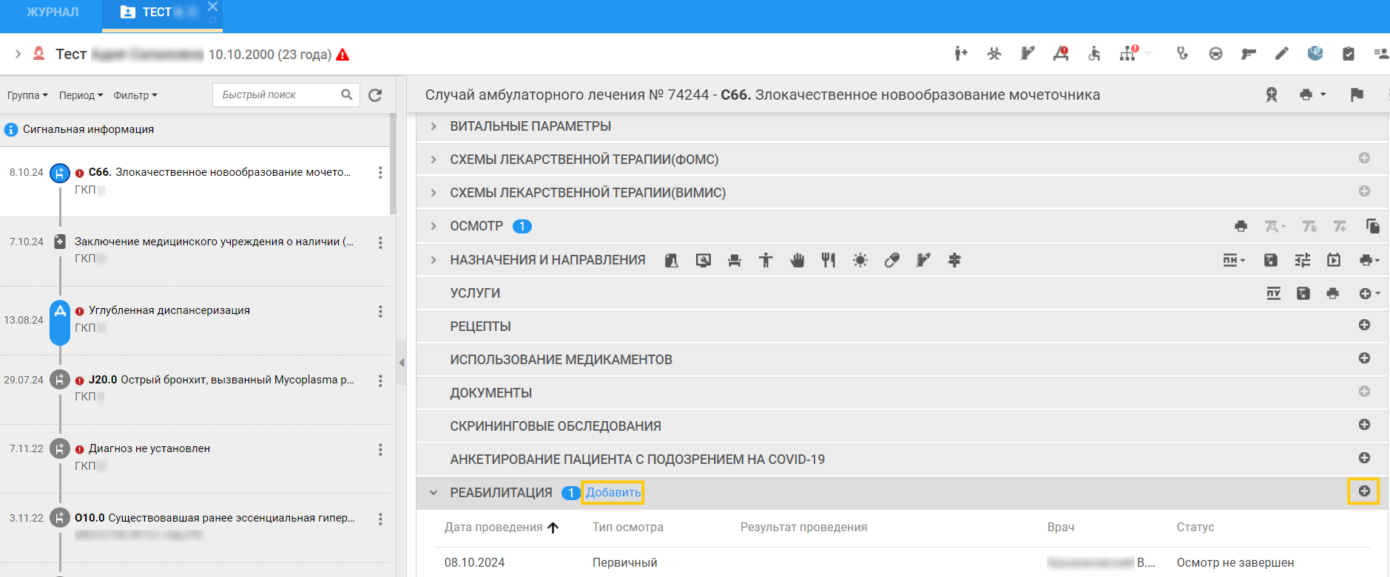
Рисунок 6 – Доступ к форме
Отобразится форма "Осмотр МДРК".

Описание раздела "Реабилитация"
В разделе содержатся сведения об осмотрах МДРК, проведенных в случае лечения:
- дата проведения осмотра;
- тип осмотра МДРК;
- результаты осмотра – данные об общем заключении по итогам осмотра МДРК;
- сведения о враче, добавившем осмотр МДРК;
- статус осмотра МДРК.
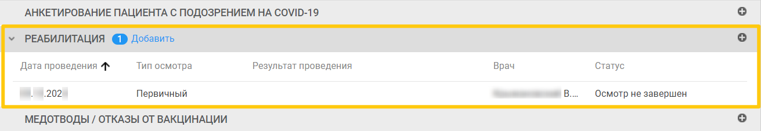
Рисунок 7 – Раздел "Реабилитация" в случае АПЛ
Доступно добавление осмотра МДРК при нажатии кнопки "Добавить осмотр МДРК". Кнопка отображается, если пользователю доступно редактирование раздела. При нажатии кнопки проверяется статус предыдущего осмотра МДРК в случае лечения. Если осмотр не завершен, то отображается сообщение: "Для создания нового осмотра МДРК необходимо завершить предыдущий осмотр в случае лечения". При нажатии кнопки "Ок" сообщение закрывается, осмотр не создается. Если осмотр завершен и в случае лечения нет ранее созданных осмотров МДРК, отображается форма "Осмотр МДРК" в режиме добавления. Если в случае лечения есть созданные ранее осмотры МДРК, то при нажатии кнопки отображается контекстное меню с пунктами:
- "Новый осмотр" – при выборе пункта отображается форма "Осмотр МДРК" в режиме добавления;
- "Копировать из предыдущего" – при выборе пункта отображается список существующих осмотров МДРК пациента в рамках случая лечения. При выборе записи создается новый осмотр с копированием данных.
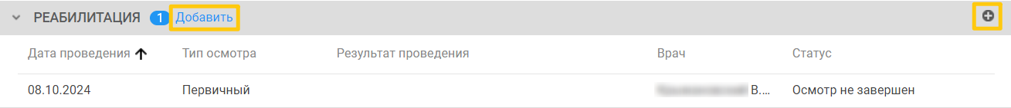
Рисунок 8 – Кнопка добавления осмотра МДРК
Для управления осмотрами МДРК предназначены кнопки:
- "Копировать осмотр" – копирование доступно, если доступно редактирование случая лечения. При нажатии создается новый осмотр со скопированными данными;
- "Редактировать" – редактирование доступно, если предыдущий осмотр не завершен, при выполнении хотя бы одного условия:
- пользователь включен в список участников осмотра МДРК в разделе "Список участников";
- пользователю доступно редактирование случая лечения.
- "Удалить" – кнопка доступна, если пользователю доступно редактирование случая лечения;
- "Печать" – при нажатии кнопки отображаются:
- "Протокол осмотра МДРК" – при нажатии в новой вкладке браузера отображается печатная форма "Протокол осмотра МДРК";
- "Этапный реабилитационный эпикриз" – формирование печатной формы доступно для повторных осмотров. При нажатии в новой вкладке браузера отображается печатная форма "Этапный реабилитационный эпикриз";
- "Заключительный реабилитационный эпикриз" – формирование печатной формы доступно для заключительных осмотров. При нажатии в новой вкладке браузера отображается печатная форма "Заключительный реабилитационный эпикриз".

Реабилитация в стационаре
Модуль "Реабилитация в стационаре" предназначен для ввода информации о проведенном осмотре пациента мультидисциплинарной реабилитационной командой (далее – МДРК). Информация отображается в разделе "Реабилитация" в ЭМК пациента.
Раздел отображается, если выполнено хотя бы одно условие:
- в движении установлена оценка по ШРМ;
- в движении установлен профиль коек по медицинской реабилитации;
- в движении установлен профиль отделения по медицинской реабилитации;
- в движении был добавлен осмотр МДРК.
Редактирование раздела и формирование этапного и заключительного реабилитационных эпикризов доступно, если выполнено хотя бы одно условие:
- пользователь является лечащим врачом в движении, с которым связан осмотр МДРК;
- отделение врача совпадает с отделением лечащего врача;
- пользователь является участником МДРК и добавлен в участники осмотра, должность сотрудника "Врач по медицинской реабилитации" или "Врач ФРМ".

Доступ к форме
Для доступа к форме из случая стационарного лечения:
- откройте ЭМК пациента;
- перейдите в раздел "Реабилитация";
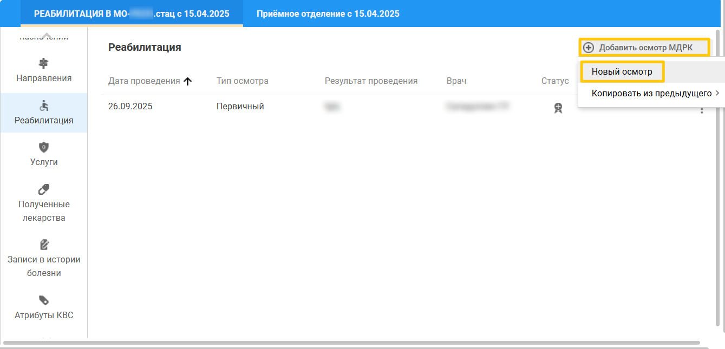
Рисунок 9 – Кнопка добавления протокола осмотра МДРК
- нажмите кнопку "Добавить осмотр МДРК" и выберите пункт "Новый осмотр".
Отобразится форма "Осмотр МДРК".

Раздел "Реабилитация"
В разделе содержатся сведения об осмотрах МДРК, проведенных в случае лечения:
- дата проведения осмотра;
- тип осмотра МДРК;
- результаты осмотра – данные об общем заключении по итогам осмотра МДРК;
- сведения о враче, добавившем осмотр МДРК;
- статус осмотра МДРК.
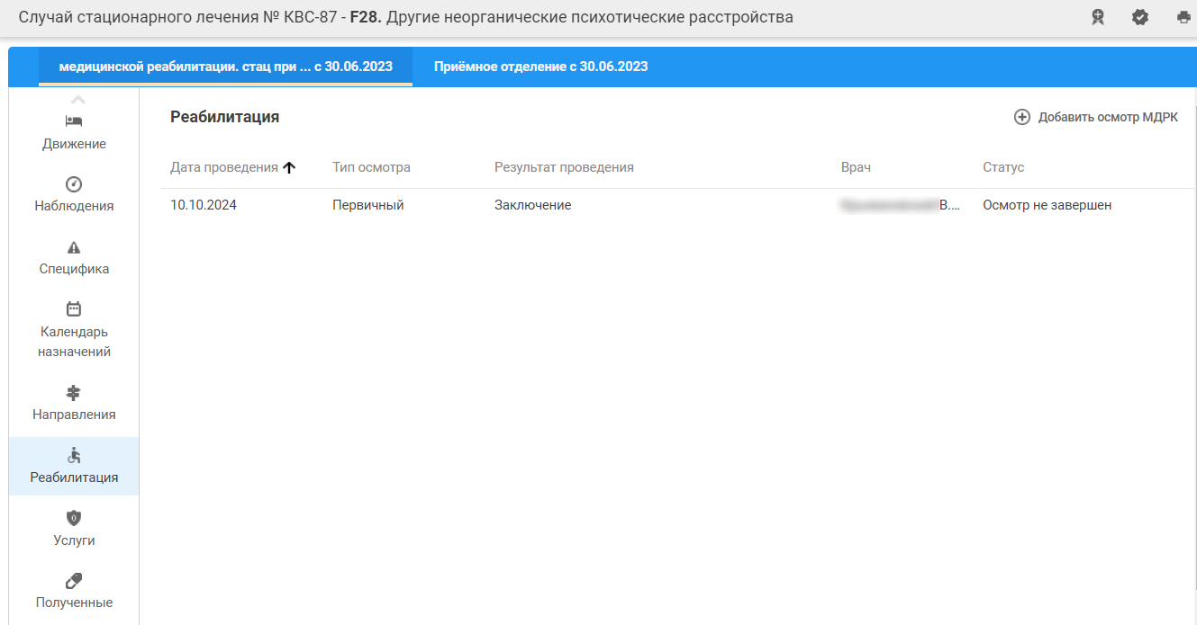
Рисунок 10 – Раздел "Реабилитация" в стационарном случае лечения
Доступно добавление осмотра МДРК при нажатии кнопки "Добавить осмотр МДРК". Кнопка отображается, если пользователю доступно редактирование раздела. При нажатии кнопки проверяется статус предыдущего осмотра МДРК в случае лечения. Если осмотр не завершен, то отображается сообщение: "Для создания нового осмотра МДРК необходимо завершить предыдущий осмотр в случае лечения". При нажатии кнопки "Ок" сообщение закрывается, осмотр не создается. Если осмотр завершен и в случае лечения нет ранее созданных осмотров МДРК, отображается форма "Осмотр МДРК" в режиме добавления. Если в случае лечения есть созданные ранее осмотры МДРК, то при нажатии кнопки отображается контекстное меню с пунктами:
- "Новый осмотр" – при нажатии отображается форма "Осмотр МДРК" в режиме добавления;
- "Копировать из предыдущего" – при нажатии отображается список существующих осмотров МДРК пациента в рамках случая лечения. При выборе записи создается новый осмотр с копированием данных.
Рисунок 11 – Добавление осмотра МДРК
Для управления осмотрами МДРК предназначено контекстное меню:
- "Копировать осмотр" – копирование доступно, если доступно редактирование случая лечения. При выборе пункта создается новый осмотр со скопированными данными;
- "Редактировать" – редактирование доступно, если предыдущий осмотр не завершен, при выполнении хотя бы одного условия:
  - пользователь включен в список участников осмотра МДРК в разделе "Список участников";
  - пользователю доступно редактирование движения.
- "Удалить" – пункт доступен, если пользователю доступно редактирование движения;
- "Печать" – при выборе пункта отображаются:
  - "Протокол осмотра МДРК" – при нажатии в новой вкладке браузера отображается печатная форма "Протокол осмотра МДРК";
  - "Этапный реабилитационный эпикриз" – формирование печатной формы доступно для повторных осмотров. При нажатии в новой вкладке браузера отображается печатная форма "Этапный реабилитационный эпикриз";
  - "Заключительный реабилитационный эпикриз" – формирование печатной формы доступно для заключительных осмотров. При нажатии в новой вкладке браузера отображается печатная форма "Заключительный реабилитационный эпикриз".

Описание формы "Осмотр МДРК"

Общая информация
Форма предназначена для ввода информации о проведенном осмотре пациента комиссией МДРК.

Описание формы
Форма содержит разделы:
- "Основная информация";
- "Состав участников";
- "Результаты осмотров";
- "Оценка состояния пациента";
- "Реабилитационный диагноз";
- "План реабилитации".
- "Общее заключение МДРК".
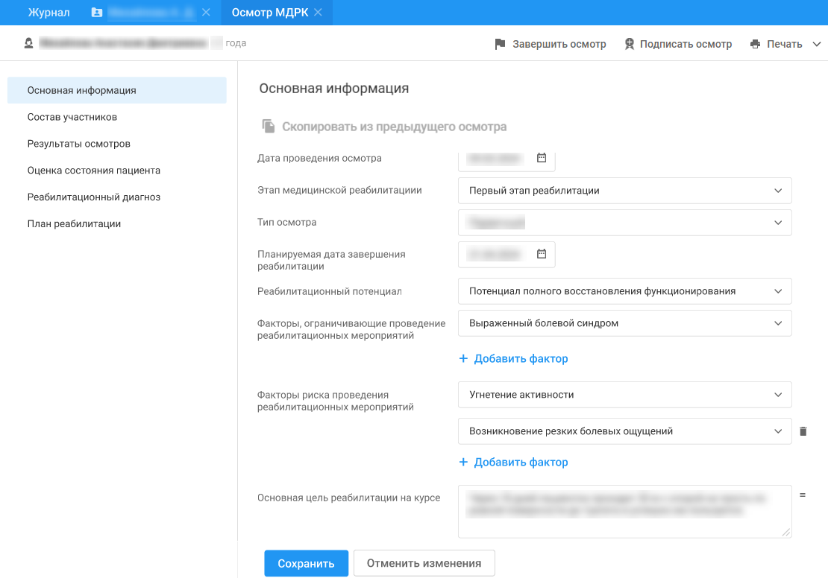
Рисунок 12 – Форма "Осмотр МДРК"
Для работы с формой предназначены кнопки:
- "Скопировать из предыдущего осмотра" – отображается под заголовком раздела, если у пациента есть другие осмотры МДРК в рамках случая лечения. При нажатии кнопки в поля раздела копируются данные из предыдущего осмотра МДРК. Если в текущем осмотре есть уже заполненные поля и значения в копируемом осмотре отличаются, то при нажатии кнопки отображается предупреждение: "Текущие данные раздела отличаются от данных в предыдущем осмотре. При копировании данные будут заменены. Продолжить?". При подтверждении действия данные текущего осмотра заменяются данными предыдущего. Если кнопка не активна, при наведении на неё курсора мыши отображается подсказка: "У пациента нет предыдущих осмотров МДРК";
- "Завершить осмотр" – кнопка отображается, если осмотр не завершен. При нажатии выполняется проверка заполнения полей, обязательных для формирования СЭМД:
  - "Протокол осмотра мультидисциплинарной реабилитационной команды";
  - "Этапный реабилитационный эпикриз";
  - "Заключительный реабилитационный эпикриз".
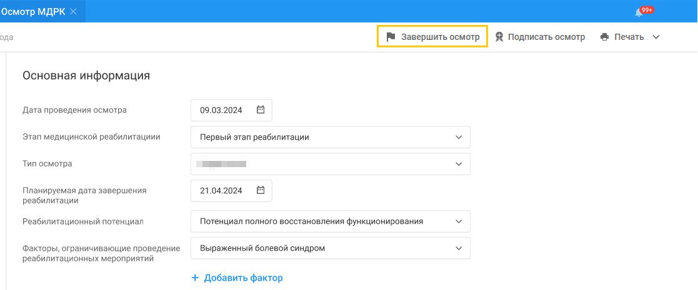
Рисунок 13 – Кнопка завершения осмотра
Если поля не заполнены, отобразится сообщение: "Не заполнены обязательные поля в разделе "Основная информация": <наименование поля>".
Если поле "Общее заключение МДРК" в разделе "Общее заключение МДРК" не заполнено, то отображается сообщение: "Не заполнено обязательное поле в разделе "Общее заключение МДРК".
Если все обязательные поля заполнены, отобразится сообщение: "Завершение осмотра. После завершения осмотра редактирование будет недоступно". При нажатии кнопки "Завершить":
  - устанавливается дата завершения осмотра;
  - форма становится недоступной для редактирования;
  - выполняется пакетное подписание.
- "Отменить завершение осмотра" – отображается, если осмотр завершен. При нажатии кнопки отобразится сообщение: "При отмене завершения осмотра потеряют актуальность все подписи документа и потребуется повторное подписание документа участниками МДРК. Продолжить?". При нажатии кнопки "Продолжить":
  - удаляется дата завершения осмотра;
  - форма осмотра МДРК отображается в режиме редактирования;
  - данные осмотра МДРК удаляются из пакетного подписания;
  - изменяется статус подписи на неактуальный, если осмотр был подписан.
- "Подписать осмотр" – при нажатии кнопки выполняются проверки:
  - завершенности осмотра. Подписание недоступно, если осмотр не завершен;
  - количества участников в составе осмотра МДРК. Подписание недоступно, если добавлено менее шести человек. В лист согласования по умолчанию входят участники МДРК и заведующий отделением, в рамках которого создается осмотр;
  - наличия как минимум одной оценки по МКФ в разделе "Реабилитационный диагноз". Отображается сообщение "Заполните оценку по МКФ в реабилитационном диагнозе. В реабилитационном диагнозе должны быть заполнены реабилитационный прогноз и минимум 1 оценка по МКФ", подписание недоступно.
После прохождения проверок отобразится форма "Подписание данных ЭП", становится доступным формирование СЭМД в зависимости от типа осмотра:
  - если тип осмотра "Первичный" – СЭМД "Протокол осмотра мультидисциплинарной реабилитационной команды";
  - если тип осмотра "Повторный (этапный)" – СЭМД:
- "Протокол осмотра мультидисциплинарной реабилитационной команды";
- "Этапный реабилитационный эпикриз".
  - если тип осмотра "Заключительный" – СЭМД:
- "Протокол осмотра мультидисциплинарной реабилитационной команды";
- "Заключительный реабилитационный эпикриз".
После подписания цвет кнопки "Подписать документ" (индикатор ЭП) изменится на зеленый и отобразится информация о подписи.
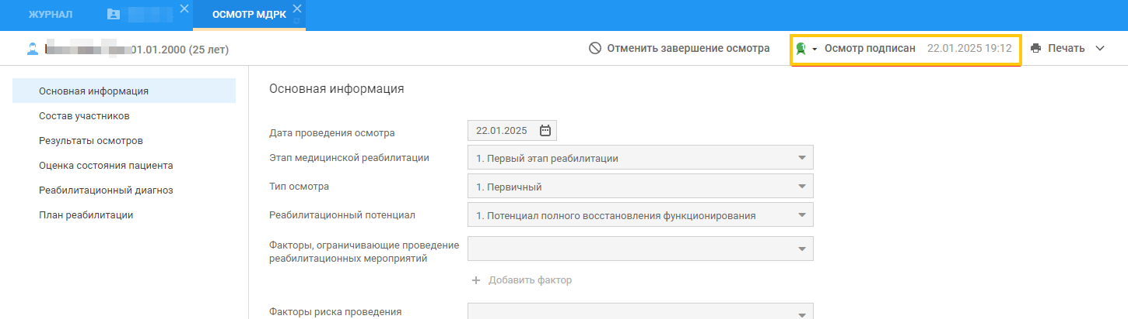
Рисунок 14 – Подписанный осмотр МДРК
- "Печать" – при нажатии кнопки отображаются пункты:
  - "Протокол осмотра МДРК" – при нажатии в новой вкладке браузера отобразится печатная форма "Протокол осмотра МДРК";
  - "Этапный реабилитационный эпикриз" – формирование печатной формы доступно для повторных осмотров. При нажатии в новой вкладке браузера отобразится печатная форма "Этапный реабилитационный эпикриз";
  - "Заключительный реабилитационный эпикриз" – формирование печатной формы доступно для заключительных осмотров. При нажатии в новой вкладке браузера отобразится печатная форма "Заключительный реабилитационный эпикриз".
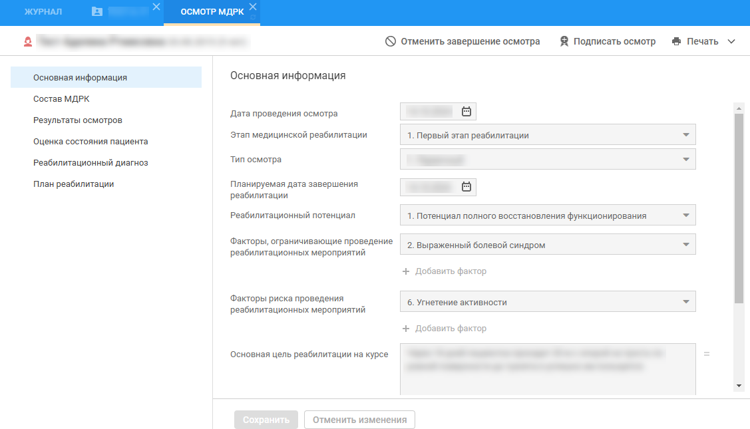
Рисунок 15 – Завершенный протокол осмотра МДРК

Разделы формы

Основная информация
Раздел отображается по умолчанию при открытии формы "Осмотр МДРК".
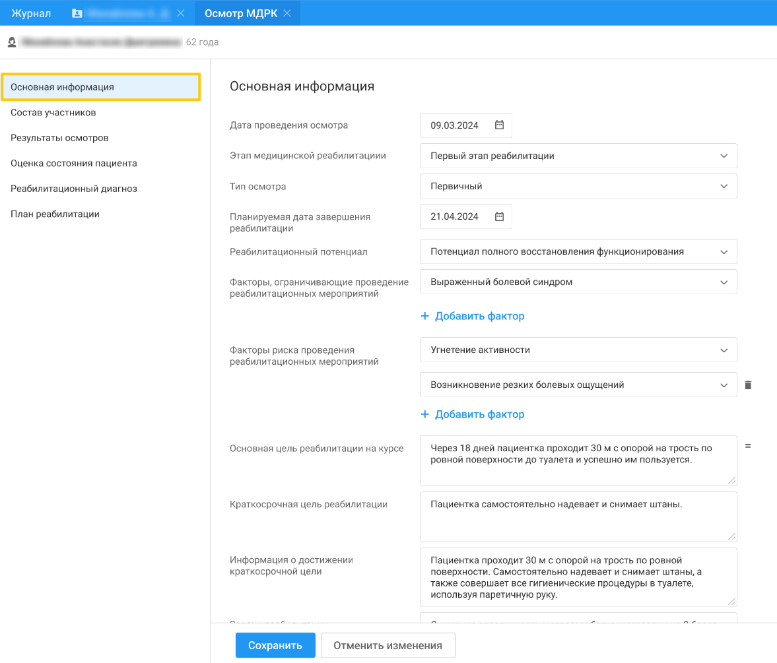
Рисунок 16 – Раздел "Основная информация"
Раздел содержит поля:
- "Дата проведения осмотра" – поле выбора даты. Доступно для редактирования. По умолчанию заполняется текущей датой. Дата проведения осмотра не может быть ранее даты начала случая лечения и позднее даты окончания случая лечения. Если дата окончания случая лечения отсутствует, то ограничения нет;
- "Этап медицинской реабилитации" – поле с выпадающим списком значений. Доступно для редактирования. Значение по умолчанию отображается в зависимости от места вызова формы осмотра МДРК:
  - из случая стационарного лечения в реанимации – "Первый этап реабилитации";
  - из стационарного случая лечения – не заполняется;
  - из поликлинического случая лечения – "Третий этап реабилитации".
- "Тип осмотра" – поле с выпадающим списком значений. Доступно для редактирования. По умолчанию не заполнено;
- "Планируемая дата завершения реабилитации" – поле выбора даты. Доступно для редактирования. По умолчанию не заполнено. Планируемая дата завершения реабилитации не может быть ранее даты начала случая лечения;
- "Реабилитационный потенциал" – поле с выпадающим списком значений. Доступно для редактирования. По умолчанию не заполнено. При наведении курсора на название поля отображается подсказка "НСИ. Справочник "Реабилитационный потенциал" (OID: 1.2.643.5.1.13.13.99.2.1014) версия <версия справочника>";
- "Факторы, ограничивающие проведение реабилитационных мероприятий" – поле с выпадающим списком значений. Доступно для редактирования. По умолчанию не заполнено.
- Под полем отображается кнопка "Добавить фактор" – при нажатии кнопки отобразится новое поле с выпадающим списком значений. Кнопка доступна, если во всех полях с факторами (основном и дополнительных) установлено значение. Рядом с каждым добавленным полем отображается кнопка – при нажатии добавленное поле удаляется. При наведении курсора на название поля отображается подсказка "НСИ. Справочник "Факторы, ограничивающие проведение реабилитационных мероприятий" (OID: 1.2.643.5.1.13.13.99.2.1012) версия <версия справочника>";
- "Факторы риска проведения реабилитационных мероприятий" – поле с выпадающим списком значений. Доступно для редактирования. По умолчанию не заполнено.
Под полем отображается кнопка "Добавить фактор" – при нажатии кнопки отобразится дополнительное поле с выпадающим списком значений. Кнопка доступна, если во всех полях с фактором (основном и дополнительных) установлено значение. Рядом с каждым дополнительным полем отображается кнопка – при нажатии добавленное поле удаляется. При наведении курсора на название поля отображается подсказка "НСИ. Справочник "Факторы риска проведения реабилитационных мероприятий" (OID: 1.2.643.5.1.13.13.99.2.1013) версия <версия справочника>";
- "Цель реабилитации на курсе" – поле ввода текста. Доступно для редактирования. По умолчанию не заполнено. Максимальное допустимое количество символов – 1000. Рядом с полем отображается кнопка "=" – при нажатии кнопки копируется основная цель из предыдущего осмотра МДРК пациента. Если не найдены данные в предыдущем осмотре, то отобразится сообщение: "Отсутствуют данные предыдущего осмотра МДРК";
- "Краткосрочная цель реабилитации" – поле ввода текста. Доступно для редактирования. По умолчанию не заполнено. Максимальное допустимое количество символов – 1000. Поле отображается для первичного и повторного (этапного) осмотров;
- "Информация о достижении предыдущих краткосрочных целей" – поле ввода текста. Доступно для редактирования. По умолчанию не заполнено. Максимальное допустимое количество символов – 1000. Поле отображается для типов осмотра, отличных от первичного;
- "Задачи реабилитации" – поле ввода текста. Доступно для редактирования. По умолчанию не заполнено. Максимальное допустимое количество символов – 500.
- Под полем отображается кнопка "Добавить задачу" – при нажатии кнопки отобразится дополнительное поле с выпадающим списком значений. Кнопка доступна, если во всех полях с задачами (основном и дополнительных) установлено значение. Рядом с каждым дополнительным полем отображается кнопка – при нажатии добавленное поле удаляется;
- "Анамнез заболевания" – поле ввода текста. Доступно для редактирования. По умолчанию не заполнено. Максимальное допустимое количество символов – 5000. Рядом с полем отображается кнопка "=" – при нажатии кнопки отображается контекстное меню:
  - "Вставить из предыдущего осмотра МДРК" – копируется анамнез заболевания из предыдущего осмотра МДРК пациента. Если данные в предыдущем осмотре не найдены, то отобразится сообщение: "Отсутствуют данные предыдущего осмотра МДРК";
  - "Вставить из случая лечения" – копируется анамнез заболевания из связанного с осмотром МДРК случая лечения.
- "Анамнез жизни" – поле ввода текста. Доступно для редактирования. По умолчанию не заполнено. Максимальное допустимое количество символов – 5000. Рядом с полем отображается кнопка "=" – при нажатии кнопки отображается контекстное меню:
  - "Вставить из предыдущего осмотра МДРК" – копируется анамнез из предыдущего осмотра МДРК пациента. Если не найдены данные в предыдущем осмотре, то отобразится сообщение: "Отсутствуют данные предыдущего осмотра МДРК";
  - "Вставить из случая лечения" – копируется анамнез жизни из связанного с осмотром МДРК случая лечения.
- "Рекомендации" – поле ввода текста. Доступно для редактирования. Поле отображается при типе осмотра "Заключительный". По умолчанию не заполнено. Максимальное допустимое количество символов – 5000. Рядом с полем отображается кнопка "=" – при нажатии кнопки копируются рекомендации из предыдущего осмотра МДРК пациента. Если не найдены данные в предыдущем осмотре, то отобразится сообщение: "Отсутствуют данные предыдущего осмотра МДРК";

Состав участников
Раздел предназначен для формирования списка сотрудников, участвующих в осмотре пациента.
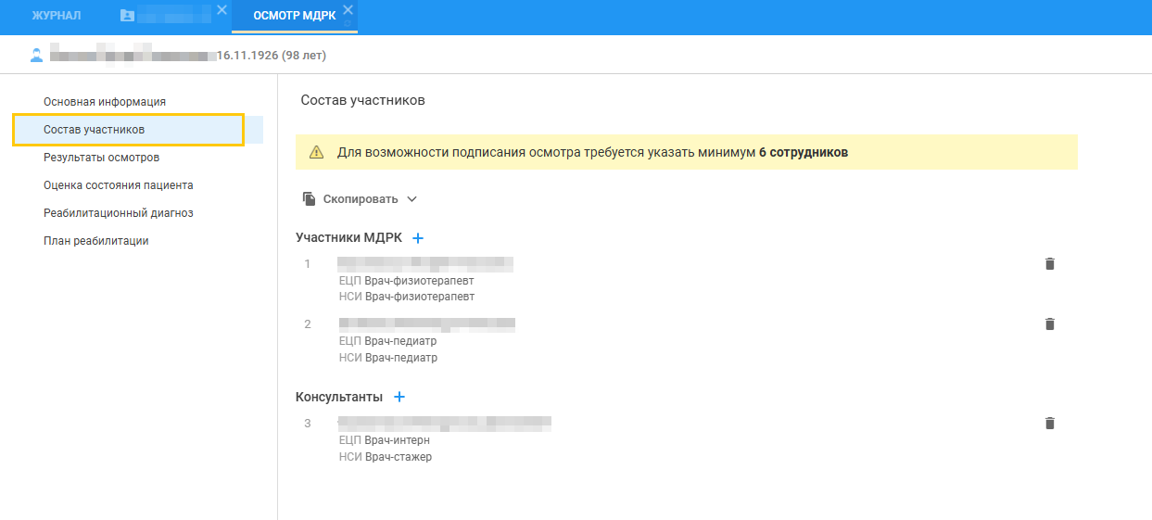
Рисунок 17 – Раздел "Состав участников"
Раздел отображается после сохранения данных осмотра МДРК в разделе "Основная информация".
При создании осмотра в состав участников в список "Участники МДРК" добавляется лечащий врач из случая лечения пациента, для которого добавлен осмотр МДРК.
Если в состав участников МДРК добавлено менее шести человек (учитываются сотрудники из списков "Участники МДРК" и "Консультанты"), отобразится уведомление с текстом "Для возможности подписания осмотра требуется указать минимум 6 сотрудников в составе участников".
Для каждого участника отображается информация:
- номер – порядковый номер записи, в рамках одного осмотра;
- Ф. И. О врача – полное Ф. И. О. врача. Заполняется автоматически при добавлении участника в состав МДРК;
- должность врача – заполняется автоматически при добавлении участника в состав МДРК. Отображаются сведения:
  - наименование должности врача с места работы;
  - наименование должности по справочнику НСИ.
Для управления списками предназначены кнопки:
- "Удалить" – для удаления сотрудника из состава участников осмотра МДРК;
- "Скопировать" – при нажатии кнопки отображаются пункты:
  - "Скопировать из службы МДРК" – отображается список служб с типом МДРК, добавленных в МО по случаю лечения пациента. После выбора службы все сотрудники, добавленные на службу, с заполненным местом работы на службе добавляются в состав участников в список "Участники МДРК";
  - "Скопировать из предыдущего осмотра" – отображается, если у пациента есть осмотры МДРК, кроме текущего. При выборе из предыдущего осмотра МДРК в состав участников добавляются все сотрудники. Распределение по спискам "Участники МДРК" или "Консультанты" и заполнение роли сотрудников происходит в соответствии с предыдущим осмотром МДРК.
Если сотрудник уже присутствует в списке, то при копировании отобразится сообщение: "Участник уже добавлен в осмотр".
- "Добавить сотрудника в список участников МДРК" – при нажатии кнопки отображается список сотрудников МО, в которой создан случай лечения, в рамках которого добавлен осмотр МДРК. В список попадают сотрудники:
  - добавленные на службу с типом МДРК;
  - с указанным местом работы на службе;
  - с указанной датой окончания работы на службе позже текущей даты или не указанной совсем.
В списке отображается следующая информация о сотрудниках: Ф .И. О., отделение, должность, дата начала работы. В поле доступен контекстный поиск. При выборе значения из списка сотрудник добавляется в блок "Участники МДРК" с заполнением роли сотрудника "Участник МДРК". Если сотрудник уже присутствует в списке, то при добавлении отобразится сообщение: "Участник уже добавлен в осмотр", при этом добавление сотрудника в список участников МДРК не происходит.
- "Добавить сотрудника в список консультантов" – при нажатии кнопки отображается список сотрудников МО, в которой создан случай лечения, в рамках которого добавлен осмотр МДРК. В списке отображаются сотрудники, у которых указана дата окончания работы в МО позже текущей даты или не указана совсем. В списке отображается следующая информация о сотрудниках: Ф. И. О., отделение, должность, дата начала работы. В поле доступен контекстный поиск. При выборе значения из списка сотрудник добавляется в блок "Консультанты" с заполнением роли сотрудника "Консультант". Если сотрудник уже присутствует в списке, то при добавлении отобразится сообщение: "Участник уже добавлен в осмотр", при этом добавление сотрудника в список участников МДРК не происходит;
- "Отменить изменения" – при нажатии кнопки удаляются все записи, которые добавил и не сохранил пользователь;
- "Сохранить" – при нажатии кнопки выполняется сохранение изменений по составу участников осмотра МДРК и отображается сообщение: "Состав участников МДРК успешно сохранён".

Результаты осмотров
Раздел содержит список осмотров, связанных с осмотром МДРК, и раздел для заполнения осмотров.
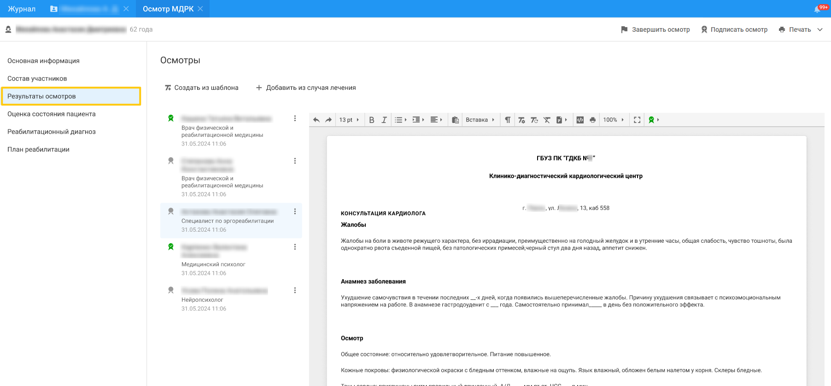
Рисунок 18 – Раздел "Результаты осмотров"
Если осмотр МДРК завершен, все осмотры отображаются в режиме просмотра.
Для каждого осмотра в списке отображаются должность и Ф. И. О. врача, который провел осмотр, и дата и время создания осмотра.
Для управления записями в списке осмотров предназначены кнопки:
- контекстное меню – отображается, если осмотр не завершен. При нажатии отобразится подменю:
  - "Редактировать свойства документа" – при выборе пункта отобразится форма редактирования документа. Кнопка доступна, если документ не подписан;
  - "Удалить из списка" – пункт отображается только для документов с типом "Осмотр в стационаре" и "Протокол осмотра". При выборе пункта отобразится сообщение с подтверждением действия. При удалении из списка документ не удаляется из случая лечения;
  - "Удалить из случая лечения" – при выборе пункта отобразится сообщение с подтверждением действия. При удалении из списка документ удаляется и из случая лечения. Недоступно для документов с типом "Протокол осмотра";
  - "Редактировать состав участников" – при выборе пункта отобразится форма "Состав участников". Кнопка доступна, если документ не подписан. Недоступно для документов с типом "Протокол осмотра";
  - "Отменить подписание" – пункт отображается и доступен, если документ подписан. При выборе пункта:
- если документ зарегистрирован в РЭМД, то отобразится сообщение: "Документ зарегистрирован в РЭМД ЕГИСЗ. Отмена подписания невозможна";
- иначе отобразится сообщение: "При отмене подписания потеряют актуальность все подписи документа и потребуется повторное подписание документа". При нажатии кнопки "Продолжить" сообщение закрывается и:
- отменяется подписание;
- документ становится доступным для редактирования;
- изменяется статус подписи на неактуальный.
Недоступно для документов с типом "Осмотр по реабилитации".
- "Подписать" – отображается слева от записи. Индикатор кнопки изменяется в зависимости от статуса документа.
Кнопка "Подписать" не отображается для документов с типом "Осмотр по реабилитации".
Кнопка доступна для документов с типами "Осмотр в стационаре" и "Протокол осмотра". Для проверки типа документа нажмите кнопку контекстного меню в строке записи о документе и выберите пункт "Редактирование свойств документа".
Если документ ранее не был подписан, то при подписании отобразится форма "Подписание данных ЭП" для формирования СЭМД:
  - "Протокол консультации";
  - "Осмотр лечащим врачом, врачом-специалистом, заведующим отделением, лечащим врачом совместно с врачом-специалистом, лечащим врачом совместно с заведующим отделением".
Если документ был ранее подписан, то при нажатии кнопки отобразится форма "Информация о подписи".
Для управления осмотрами предназначены кнопки:
- "Создать из шаблона" – при нажатии отобразится форма "Шаблоны документов". При создании документа на основе шаблона документ связывается с осмотром МДРК. Кнопка отображается, если осмотр не завершен:
  - если осмотр МДРК создан в поликлинике, по умолчанию устанавливается тип "Посещение поликлиники", вид документа "Осмотр по реабилитации";
  - если осмотр МДРК создан в стационаре, по умолчанию устанавливается тип "Осмотр в стационаре", вид документа "Осмотр врачом".
- "Добавить из случая лечения" – при нажатии отобразится форма "Список документов". Кнопка отображается, если осмотр не завершен.

Оценка состояния пациента
Раздел содержит список анкет по доступным для осмотра МДРК шкалам оценки и используется для внесения оценки состояния пациента в осмотре МДРК.
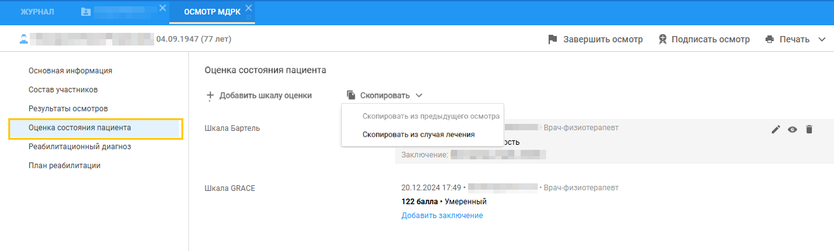
Рисунок 19 – Раздел "Оценка состояния пациента"
Список доступных шкал оценки:
- "Шкала Бартель";
- "Госпитальная шкала тревоги и депрессии (Часть 1. Тревога)";
- "Госпитальная шкала тревоги и депрессии (Часть 2. Депрессия)";
- "Шкала баланса Берг";
- "Монреальская шкала оценки когнитивных функций";
- "Шкала Л.И. Вассермана для оценки степени выраженности речевых нарушений у больных с локальными поражениями мозга";
- "Шкала оценки дизартрии Петербургской школы логопедов";
- "Шкала Харриса";
- "Шкала Лекена";
- "Шкала GRACE";
- "Модифицированная шкала Эшворта";
- "Индекс мобильности Ривермид";
- "Шкала реабилитационной маршрутизации (ШРМ)";
- "Модифицированная шкала Рэнкина";
- "Шкала комы Глазго";
- "Тест двигательной активности руки";
- "Шкала функциональной независимости FIM";
- "Шкала инсульта национального института здоровья (NIHSS)";
- "Визуально-аналоговая шкала оценки интенсивности боли".
П р и м е ч а н и е – Для корректной работы со шкалами и опросниками необходима их настройка в конструкторе анкет.
Список анкет по шкалам оценки отображается в алфавитном порядке, внутри каждой анкеты записи сортируются в порядке убывания даты и времени заполнения.
В разделе отображается информация:
- наименование шкалы;
- дата и время заполнения шкалы;
- фамилия И. О. пользователя, заполнившего шкалу;
- общее количество баллов с указанием единицы измерения по итогам прохождения анкетирования;
- интерпретация результата по общему количеству баллов;
- заключение врача по результатам анкеты – отображается, если заключение добавлено. Иначе, доступна кнопка "Добавить заключение".
Для управления записями предназначены кнопки:
- "Добавить заключение" – при нажатии кнопки отобразится форма "Дополнительные сведения по результатам оценки". Кнопка отображается под записью списка, если выполняются следующие условия:
  - заключение не добавлено;
  - пользователь выполнял оценку состояния пациента;
  - осмотр МДРК не завершен.
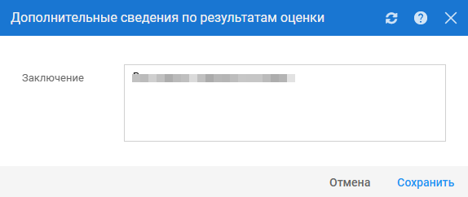
Рисунок 20 – Дополнительные сведения по результатам оценки
- "Редактировать" – отображается при наведении на анкету. Если для анкеты добавлено заключение, то при нажатии кнопки отображается контекстное меню с пунктами:
  - "Редактировать оценку" – при нажатии отобразится форма "Анкета" в режиме редактирования;
  - "Редактировать заключение" – при нажатии отобразится форма "Дополнительные сведения по результатам оценки" в режиме редактирования. Кнопка отображается, если выполняются следующие условия:
- заключение добавлено;
- пользователь выполнял оценку состояния пациента;
- осмотр МДРК не завершен.
- "Просмотреть" – отображается при наведении на анкету. При нажатии кнопки отобразится форма анкеты выбранной шкалы в режиме просмотра, недоступная для редактирования;
- "Удалить" – отображается при наведении на анкету. При нажатии кнопки отобразится сообщение: "Удалить запись?". При нажатии кнопки "Да" анкета удаляется из списка.
Для управления данными раздела предназначены кнопки:
- "Добавить шкалу оценки" – при нажатии кнопки отобразится выпадающий список доступных для добавления шкал, отсортированный в алфавитном порядке, с учетом дат начала и окончания действия шкал. При выборе шкалы из списка отобразится форма анкеты выбранной шкалы в режиме добавления;
- "Скопировать" – при нажатии кнопки отображается контекстное меню с пунктами:
  - "Скопировать из предыдущего осмотра" – кнопка активна, если у пациента в рамках случая лечения уже есть осмотры МДРК и в предыдущем осмотре есть как минимум одна связанная анкета. При нажатии кнопки для текущего осмотра создаются копии анкет из предыдущего осмотра МДРК. Если в текущем случае лечения у пациента отсутствуют:
- предыдущие осмотры МДРК, то при наведении на кнопку отображается подсказка: "У пациента нет предыдущих осмотров МДРК";
- связанные анкеты в предыдущем осмотре МДРК, то при наведении на кнопку отображается подсказка "В предыдущем осмотре МДРК нет данных по оценке состояния пациента".
  - "Скопировать из случая лечения" – при нажатии кнопки создаются и добавляются в список анкеты на основании заполненных шкал в движении или посещении пациента. Кнопка отображается, если у пациента в данном движении или посещении заполнены доступные для копирования шкалы. Список доступных для добавления шкал с источниками и условием заполнения:
- "Модифицированная шкала Рэнкина" – для осмотра МДРК, добавленного в движение в стационаре или реанимации или посещение пациента. В зависимости от количества баллов по шкале, создается анкета с выбранным ответом;
- "Шкала комы Глазго" – для осмотра МДРК, добавленного в движение пациента (реанимация). Для создания анкеты на основе шкалы выполняется сопоставление ответов на вопросы;
- "Визуально-аналоговая шкала оценки интенсивности боли" – для осмотра МДРК, добавленного в движение пациента (реанимация). В зависимости от количества баллов по шкале, создается анкета с выбранным ответом.
- "Сохранить" – при нажатии кнопки выполняется сохранение изменений оценки состояния пациента по итогам осмотра МДРК;
- "Отменить изменения".

Реабилитационный диагноз
Раздел содержит список проведенной оценки согласно справочнику международной классификации функционирования, ограничений жизнедеятельности и здоровья (далее – МКФ) по итогам осмотра, в табличном виде.
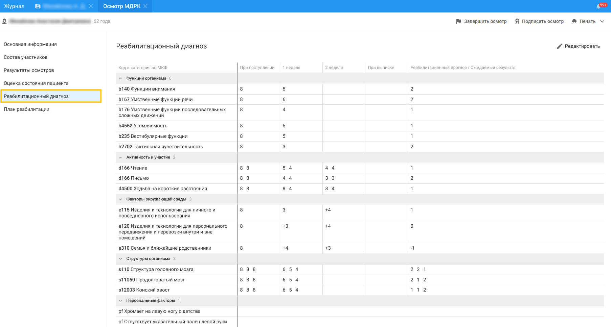
Рисунок 21 – Раздел "Реабилитационный диагноз"
Строки таблицы сгруппированы по категориям в следующем порядке:
- "Функции организма" – категории с буквой "b" в справочнике МКФ;
- "Активность и участие" – категории с буквой "d" в справочнике МКФ;
- "Факторы окружающей среды" – категории с буквой "e" в справочнике МКФ;
- "Структуры организма" – категории с буквой "s" в справочнике МКФ;
- "Персональные факторы" – категории с буквами "pf" в справочнике МКФ.
В категории отображаются все персональные факторы, которые были установлены по всем проведенным оценкам в рамках случая лечения.
Для каждой оценки в столбцах отображается следующая информация:
- "Код и категория по МКФ" – код и категория диагноза. Для категории "Персональные факторы" отображается код "pf" и текстовое описание фактора;
- столбцы с оценками – количество столбцов соответствует количеству проведенных оценок, связанных со всеми осмотрами МДРК из случая лечения. В заголовке столбца отображается наименование оценки. Последним столбцом всегда отображается оценка "Реабилитационный прогноз".
При наведении курсора мыши на ячейку таблицы с оценкой отображается:
- "Категория по МКФ" – код и категория диагноза по справочнику;
- "Описание" – описание категории;
- "Реализация" – код и наименование оценки, если диагноз с буквой "d";
- "Капаситет" – код и наименование оценки, если диагноз с буквой "d";
- "Степень выраженности" – код и наименование оценки, если диагноз с буквой "е";
- "Степень нарушения" – код и наименование оценки, если диагноз с буквой "b";
- "Выраженность" – код и наименование оценки, если диагноз с буквой "s";
- "Характер" – код и наименование оценки, если диагноз с буквой "s";
- "Локализация" – код и наименование оценки, если диагноз с буквой "s";
- "Врач" – фамилия И. О. врача, добавившего оценку;
- "Дата установления" – дата установления реабилитационного диагноза.
Для добавления оценки по МКФ предназначена кнопка "Редактировать". При нажатии отобразится форма "Оценка по МКФ".

План реабилитации
Раздел содержит список назначений, добавленных в пакетное назначение, связанное с осмотром МДРК.
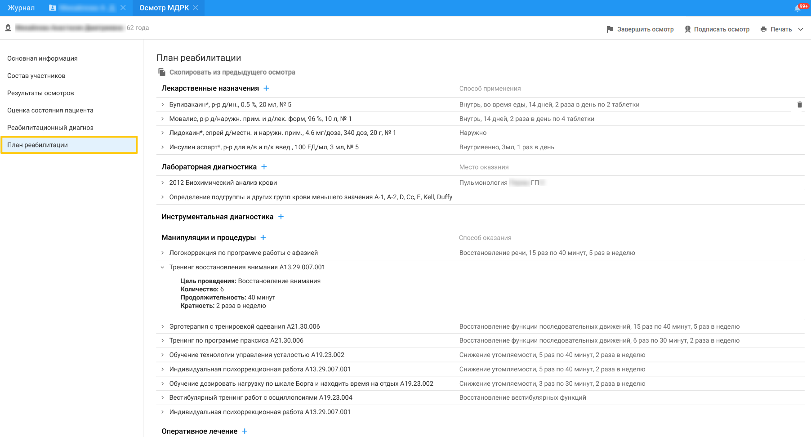
Рисунок 22 – Раздел "План реабилитации"
Добавленные назначения в разделе являются назначениями в пакете назначений, который можно применить в случае лечения после завершения осмотра.
Для управления данными раздела предназначены кнопки:
- "Добавить" – отображается в заголовке каждого раздела, если осмотр МДРК не завершен. В зависимости от подраздела при нажатии отображается:
  - форма добавления назначения для подразделов:
- "Лабораторная диагностика";
- "Инструментальная диагностика";
- "Консультационная услуга";
- "Манипуляции и процедуры";
- "Оперативное лечение".
  - форма назначения режима – подраздел "Режим";
  - форма назначения диеты – подраздел "Диета";
  - форма поиска медикаментов – подраздел "Лекарственное лечение".
- "Удалить" – отображается при наведении курсора мыши на запись списка в любом разделе, если осмотр МДРК не завершен. При нажатии назначение удаляется из списка;
- "Скопировать из предыдущего осмотра" – отображается под заголовком раздела, если у пациента есть осмотры МДРК, кроме текущего и имеющие минимум одно назначение. При нажатии кнопки в план реабилитации добавляются все назначения в соответствии с предыдущим осмотром МДРК. Если в текущем осмотре есть хотя бы одно добавленное назначение, то при нажатии кнопки отображается предупреждение: "Добавленные ранее назначения будут перезаписаны. Продолжить?". При нажатии кнопки "Продолжить" в план реабилитации добавляются все назначения в соответствии с предыдущим осмотром МДРК, ранее добавленные назначения удаляются. При нажатии "Отмена" копирование не выполняется, предупреждение закрывается. Если кнопка не активна, при наведении на неё курсором отображается одна из подсказок:
  - "У пациента нет предыдущих осмотров МДРК";
  - "В предыдущем осмотре не заполнен план реабилитации".
В подразделе "Лекарственные назначения" отображается информация о лекарственных назначениях:
- наименование лекарственных средств – недоступно для редактирования;
- "Способ применения";
  - способ применения;
  - продолжительность;
  - количество в день;
  - количество ЛС на прием в формате: "трансбуккальный приём, в течение 3 дней, 1 раз в день по 1 таб. за приём".
Недоступно для редактирования.
В подразделе "Лабораторная диагностика" отображается информация о назначенных лабораторных исследованиях:
- услуга – код и наименование услуги. Недоступно для редактирования;
- "Место оказания" – наименование МО и службы. Недоступно для редактирования.
В подразделе "Инструментальная диагностика" отображается информация о назначенных инструментальных исследованиях:
- услуга – код и наименование услуги. Недоступно для редактирования;
- "Место оказания" – наименование МО и службы. Недоступно для редактирования.
В подразделе "Консультационная услуга" отображается информация о назначенных консультациях:
- услуга – код и наименование услуги. Недоступно для редактирования;
- "Место оказания" – наименование МО и службы. Недоступно для редактирования.
В подразделе "Манипуляции и процедуры" отображается информация о назначенных манипуляциях и процедурах:
- услуга – код и наименование услуги. Недоступно для редактирования;
- "Место оказания" – наименование МО и службы. Недоступно для редактирования.
В подразделе "Оперативное лечение" отображается информация о назначенных операциях:
- услуга – код и наименование услуги. Недоступно для редактирования;
- "Место оказания" – наименование МО и службы. Недоступно для редактирования.
В подразделе "Режим" отображается информация о назначенном режиме:
- наименование режима – недоступно для редактирования;
- "Продолжительность" – продолжительность режима в днях. Недоступно для редактирования.
В подразделе "Диета" отображается информация о назначенных диетах:
- наименование диеты – недоступно для редактирования;
- "Продолжительность" – продолжительность диеты в днях. Недоступно для редактирования.

Общее заключение МДРК
Раздел содержит информацию об общем заключении МДРК.
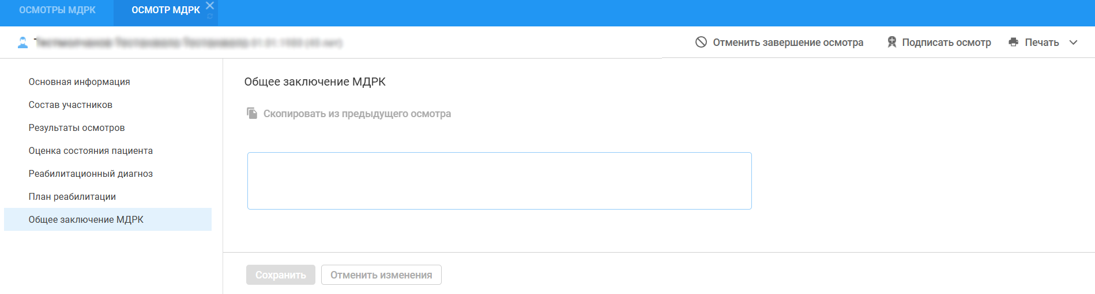
Рисунок 23 – Раздел "Общее заключение МДРК"
Раздел содержит поле "Общее заключение МДРК" для ввода текста, доступное для редактирования. По умолчанию поле не заполнено. Максимальное допустимое количество символов – 5000.
Для управления данными раздела предназначены кнопки:
- "Скопировать из предыдущего осмотра" – отображается под заголовком раздела. Кнопка активна, если у пациента есть другие осмотры МДРК в рамках случая лечения. При нажатии кнопки в поле копируются данные из предыдущего осмотра МДРК (последний по дате осмотр в рамках случая лечения). Если поле в текущем разделе заполнено, то при нажатии кнопки данные сравниваются и при найденных отличиях отображается предупреждение: "Текущие данные раздела отличаются от данных в предыдущем осмотре. При копировании данные будут заменены. Продолжить?". При подтверждении действия данные текущего осмотра заменятся данные предыдущего. Если кнопка не активна, при наведении на неё курсором отображается подсказка "У пациента нет предыдущих осмотров МДРК";
- "Отменить изменения" – при нажатии кнопки на форму загружаются значения по умолчанию или значения, сохраненные ранее. Кнопка недоступна, если осмотр завершен или форма открыта в режиме просмотра;
- "Сохранить" – при нажатии кнопки выполняется проверка на заполнение всех обязательных полей. Если поля не заполнены, то отображается сообщение: "Не все поля формы заполнены корректно, проверьте введенные вами данные. Некорректно заполненные поля выделены особо". Если все поля заполнены корректно, выполняется сохранение введенной информации и отображается всплывающее сообщение "Осмотр МДРК успешно сохранён". Кнопка недоступна, если осмотр завершен или форма открыта в режиме просмотра.

Описание формы "Оценка по МКФ"
Форма состоит из двух разделов:
- 1 – список оценок;
- 2 – результаты оценки.
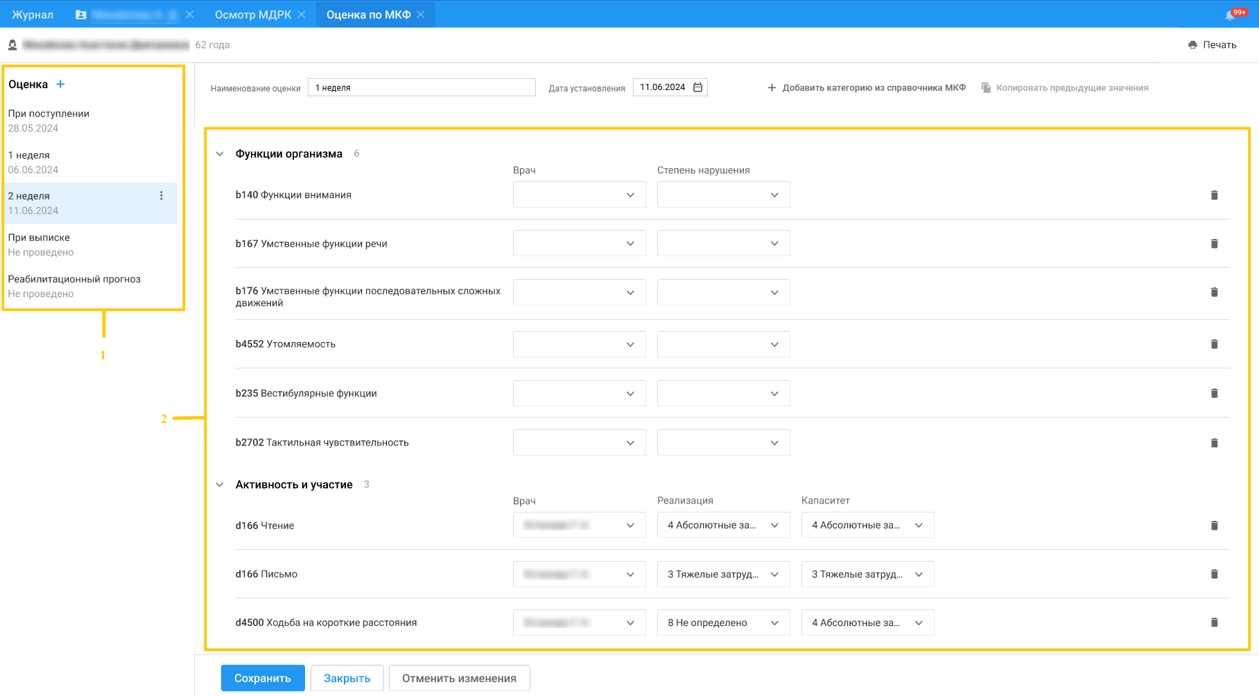
Рисунок 24 – Форма "Оценка по МКФ"

Список оценок
В списке отображаются оценки по МКФ, добавленные врачами по всем осмотрам МДРК в рамках одного случая лечения. Сначала отображаются общие оценки, последней в списке отображается оценка по реабилитационному прогнозу. Если оценка по прогнозу не внесена пользователями, то отображается только наименование "Реабилитационный прогноз" без указания даты и времени. Для каждой записи списка отображается информация, недоступная для редактирования:
- наименование оценки;
- дата добавления оценки.
Для управления списком оценок предназначены кнопки:
- "Добавить" – при нажатии в список добавляется оценка с текущими датой и временем. Если ранее в случае лечения были добавлены оценки по МКФ, то при добавлении новой оценки копируются категории МКФ без врача и результатов оценки по правилам:
  - если заполнен реабилитационный прогноз, то категории копируются из прогноза;
  - иначе – из предыдущей по времени оценки.
- контекстное меню – отображается при наведении курсора мыши на запись списка. При нажатии отображается:
  - "Копировать" – при нажатии:
- в список оценок добавляется копия выбранной записи со всеми результатами;
- автор оценки меняется на текущего сотрудника, выполнившего копирование;
- осмотр МДРК заполняется осмотром, из которого открыта данная форма;
- дата установления заполняется датой проведения осмотра МДРК, из которого открыта данная форма.
  - "Удалить" – кнопка доступна, если выбранная к удалению оценка добавлена из того же осмотра МДРК, из которого открыта текущая форма. При нажатии отображается сообщение: "Удалить оценку со всеми результатами?". При нажатии кнопки "Да" удаляется оценка и результаты по этой оценке. Кнопка не отображается для оценки с типом "Реабилитационный прогноз".

Результаты оценки
Раздел предназначен для внесения результатов оценки:
- "Наименование оценки" – поле ввода текста. Для оценки с типом "Реабилитационный прогноз" поле заполняется значением "Реабилитационный прогноз" и поле недоступно для редактирования. Для остальных оценок по умолчанию поле не заполнено и доступно для редактирования. Максимальное количество символов в поле – 200;
- "Дата установления" – поле выбора даты. По умолчанию заполняется датой проведения осмотра МДРК, с которым связана добавляемая оценка по МКФ. Диапазон дат ограничен датами начала и окончания случая лечения. Если дата окончания случая лечения отсутствует, то диапазон ограничен текущей датой;
- "Функции организма" – отображаются категории с буквой "b" в коде. Для каждой категории отображаются поля:
  - категория по МКФ – код и категория диагноза. Недоступно для редактирования;
  - "Врач" – поле с выпадающим списком врачей МО. Для каждой записи в списке отображается Ф. И. О. врача, отделение и должность. При выборе значения из списка в поле отображаются сведения о враче. В поле доступен контекстный поиск. По умолчанию заполняется сотрудником, который добавил категорию;
  - "Степень нарушения" – поле с выпадающим списком значений. Для каждой записи в списке отображается код и наименование. В поле доступен контекстный поиск. По умолчанию не заполнено.
- "Активность и участие" – отображаются категории с буквой "d" в коде. Для каждой категории отображаются поля:
  - категория по МКФ – код и категория диагноза. Недоступно для редактирования;
  - "Врач" – поле с выпадающим списком врачей МО. Для каждой записи в списке отображается Ф. И. О. врача, отделение и должность. При выборе значения из списка в поле отображаются сведения о враче. В поле доступен контекстный поиск. По умолчанию заполняется сотрудником, который добавил категорию;
  - "Реализация" – поле с выпадающим списком значений. Для каждой записи в списке отображается код и наименование. В поле доступен контекстный поиск. По умолчанию не заполнено;
  - "Капаситет" – поле с выпадающим списком значений. Для каждой записи в списке отображается код и наименование. В поле доступен контекстный поиск. По умолчанию не заполнено.
- "Факторы окружающей среды" – отображаются категории с буквой "е" в коде. Для каждой категории отображаются поля:
  - категория по МКФ – код и категория диагноза. Недоступно для редактирования;
  - "Врач" – поле с выпадающим списком врачей МО. Для каждой записи в списке отображается Ф. И. О. врача, отделение и должность. При выборе значения из списка в поле отображаются сведения о враче. В поле доступен контекстный поиск. По умолчанию заполняется сотрудником, который добавил категорию;
  - "Степень выраженности" – поле с выпадающим списком значений. Для каждой записи в списке отображается код и наименование. В поле доступен контекстный поиск. По умолчанию не заполнено.
- "Структуры организма" – отображаются категории с буквой "s" в коде. Для каждой категории отображаются поля:
  - категория по МКФ – код и категория диагноза. Недоступно для редактирования;
  - "Врач" – поле с выпадающим списком врачей МО. Для каждой записи в списке отображается Ф. И. О. врача, отделение и должность. При выборе значения из списка в поле отображаются сведения о враче. В поле доступен контекстный поиск. По умолчанию заполняется сотрудником, который добавил категорию;
  - "Выраженность" – поле с выпадающим списком значений. Для каждой записи в списке отображается код и наименование. В поле доступен контекстный поиск. По умолчанию не заполнено;
  - "Характер" – поле с выпадающим списком значений. Для каждой записи в списке отображается код и наименование. В поле доступен контекстный поиск. По умолчанию не заполнено;
  - "Локализация" – поле с выпадающим списком значений. Для каждой записи в списке отображается код и наименование. В поле доступен контекстный поиск. По умолчанию не заполнено.
- "Персональные факторы" – отображаются категории с буквой "pf" в коде. Для каждой категории отображаются поля:
  - "Описание фактора" – поле ввода текста. Доступно для редактирования. По умолчанию не заполнено. Максимальное количество символов в поле – 1000;
  - "Врач" – поле с выпадающим списком врачей МО. Для каждой записи в списке отображается Ф. И. О. врача, отделение и должность. При выборе значения из списка в поле отображаются сведения о враче. В поле доступен контекстный поиск. По умолчанию заполняется сотрудником, который добавил категорию.
Для управления результатами оценки предназначены кнопки:
- "Добавить категорию из справочника МКФ" – при нажатии отображается форма "Справочник МКФ". Кнопка отображается для оценок:
  - связанной с текущим осмотром МДРК;
  - с типом "Реабилитационный прогноз".
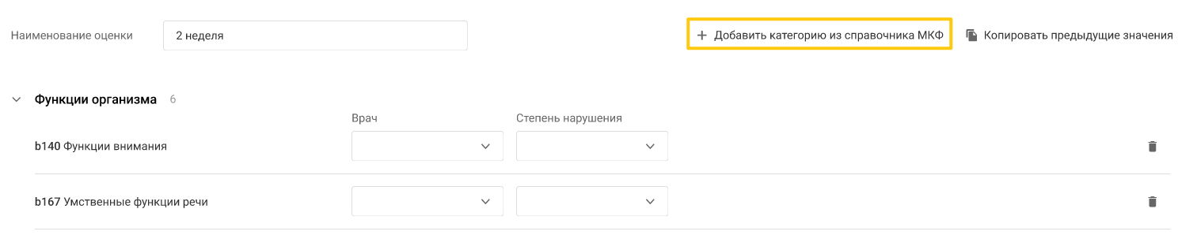
Рисунок 25 – Кнопка добавления категории из справочника МКФ
- "Копировать предыдущие значения" – при нажатии кнопки для каждой категории поля заполняются значениями из предыдущей оценки (определяется по времени, не учитывается оценка для реабилитационного прогноза), поля с врачом не заполняются. Кнопка недоступна, если в списке оценок добавлена только оценка по реабилитационному прогнозу (без учета текущей оценки);
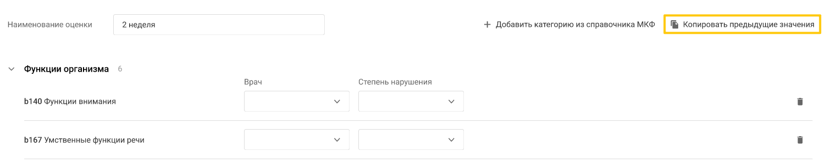
Рисунок 26 – Кнопка копирования предыдущих значений
- "Добавить" – отображается в заголовке подраздела "Персональные факторы". При нажатии в подраздел "Персональные факторы" добавляется строка для описания фактора и указания врача;
- "Удалить" – отображается для каждой строки с результатами оценки. При нажатии строка с результатами удаляется. Если форма не была сохранена, то при нажатии кнопки "Отменить изменения" строка возвращается в список.
Для управления данными формы предназначены кнопки:
- "Сохранить" – при нажатии выполняется сохранение изменений. Если данные были добавлены в оценку "Реабилитационный прогноз", и ранее прогноз не был сохранен, то создается оценка с типом "Реабилитационный прогноз";
- "Отменить изменения".

Справочник МКФ
Форма состоит из двух областей:
- 1 – справочник МКФ;
- 2 – выбранные категории.
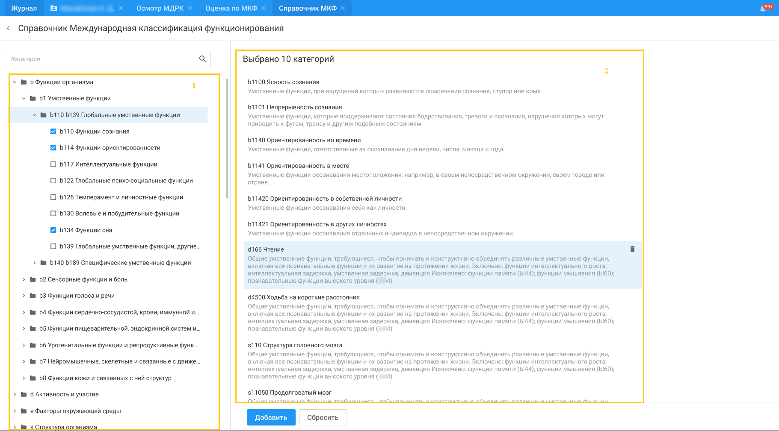
Рисунок 27 – Форма "Справочник МКФ"
Для управления данными формы предназначены кнопки:
- "Добавить" – при нажатии список выбранных категорий добавляется на форму "Оценка по МКФ", при этом:
  - если в списке уже была добавлена категория, то повторно она не добавляется;
  - для оценки устанавливается врач, который выбрал категории.
Кнопка доступна, если в разделе "Выбранные категории" добавлена минимум одна категория.
- "Удалить" – отображается при наведении на строку в разделе "Выбранные категории". При нажатии кнопки категория удаляется из раздела "Выбранные категории", в разделе "Справочник МКФ" для категории снимается флаг;
- "Сбросить" – при нажатии кнопки отображается сообщение: "Сбросить список выбранных категорий?". При нажатии кнопки "Да" снимаются все флаги в разделе "Справочник МКФ" и удаляются все категории из раздела "Выбранные категории". Кнопка доступна, если в разделе "Выбранные категории" добавлена хотя бы одна категория.

Справочник МКФ
Раздел содержит иерархический список категорий из справочника МКФ. Если у категории есть подкатегории, то отображается кнопка для раскрытия списка.
В списке не отображается категория с кодом "pf" (персональные факторы).
Для фильтрации категорий МКФ предназначено поле "Категория" – поле с возможностью контекстного поиска. Поиск выполняется только по элементам, которые не имеют дочерних элементов.
Для каждой категории отображается код и наименование категории.

Выбранные категории
Раздел содержит список категорий, для которых установлен флаг в разделе "Справочник МКФ". Для каждой категории отображается код, наименование категории и описание категории.
В заголовке раздела отображается количество выбранных категорий.

Добавление категории
Для добавления категории в область выбранных категорий:
- установите флаг или несколько флагов для соответствующей категории;
- нажмите кнопку "Добавить".
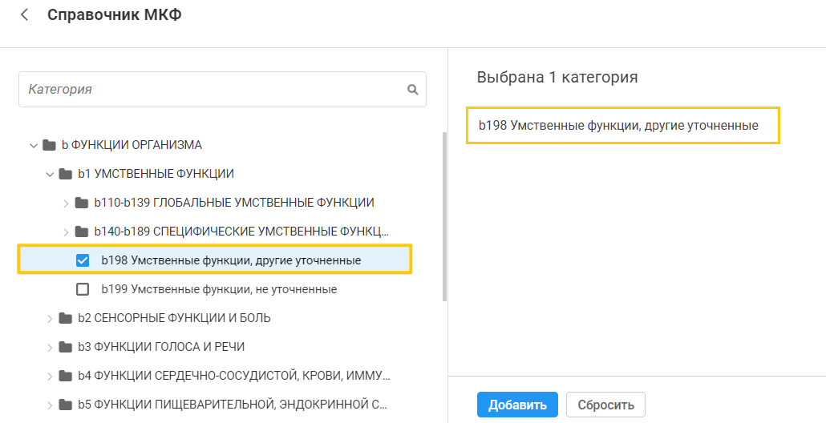
Рисунок 28 – Добавление категории
Добавленные категории отобразятся на форме "Оценка по МКФ".

АРМ участника МДРК

Общая информация

Назначение
Автоматизированное рабочее место участника мультидисциплинарной реабилитационной команды (далее – МДРК) предназначено для быстрой работы с протоколами осмотров МДРК, в частности для сотрудников, не являющихся медицинскими работниками.

Основные функции АРМ
К функциям АРМ участника МДРК относятся:
- определение реабилитационного диагноза по МКФ;
- проведение объективизированной оценки состояния пациента по шкалам в своей зоне ответственности;
- заполнение результатов осмотра;
- оценка динамики реабилитационного процесса;
- формирование индивидуального плана реабилитации пациента.

Условия доступа к функциональности АРМ
Выбор АРМ участника МДРК доступен, если сотрудник добавлен на службу с типом "МДРК". Если сотрудник добавлен на несколько служб, то АРМ для него отображается один.

Описание главной формы АРМ
Основные элементы интерфейса главной формы АРМ:
- боковая панель;
- журнал осмотров МДРК:
  - список записей (табличная область);
  - панель фильтров;
  - панель управления списком записей.

Описание боковой панели
Боковая панель расположена в левой части формы, для удобства работы она скрыта.
Боковое меню содержит кнопку "Подписание моих ЭМД" для открытия формы "Подписание моих ЭМД".

Журнал осмотров МДРК
"Журнал осмотров МДРК" содержит разделы:
- панель фильтров – при раскрытии раздела отображаются поля и кнопки фильтрации;
- табличная область;
- панель управления табличной областью.
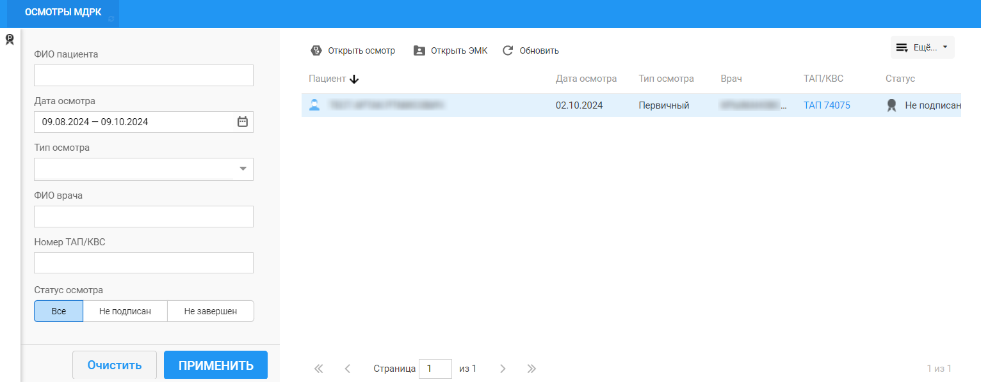
Рисунок 29 – Журнал осмотров МДРК

Панель фильтров
Панель фильтров содержит следующие поля:
- "ФИО пациента";
- "Дата осмотра" – поле выбора периода дат. Период не может быть более двух месяцев;
- "Тип осмотра" – поле выбора значений из выпадающего списка;
- "ФИО врача";
- "Номер ТАП/КВС";
- "Статус осмотра" – переключатель:
  - "Все" – отображаются все записи с учетом других фильтров;
  - "Не завершен" – отображаются только незавершенные осмотры;
  - "Не подписан" – отображаются завершенные осмотры, в котором сотрудник включен в лист согласования по документу "Протокол осмотра МДРК", и отсутствует подпись сотрудника для документа.
Для фильтрации списка:
- укажите значение в одном или нескольких полях фильтрации;
- нажмите кнопку "Применить". При этом в полях табличной области журнала отображаются записи, удовлетворяющие условиям фильтра;
- нажмите кнопку "Сбросить" для очистки полей области фильтрации.
При нажатии кнопки "Еще" доступен поиск записей по введенным данным в полях:
- "Найти осмотр" – при вводе значения выполняется контекстный поиск введенного текста во всех полях записей из списка осмотров;
- "Должность" – поле с выпадающим списком. В выпадающем списке отображается должность и наименование службы. Если в списке одна запись, то поле недоступно для редактирования. В списке отображаются осмотры, в которых сотрудник с указанной в поле должностью (рабочим местом) является участником МДРК или консультантом.
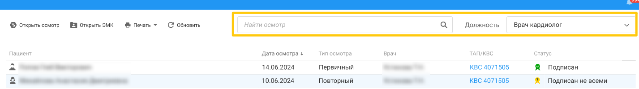
Рисунок 30 – Фильтрация списка

Табличная область журнала
В журнал осмотров МДРК отображается список осмотров МДРК, в которых пользователь включен в состав участников МДРК, проведенных в МО пользователя.
Список пациентов отображается в табличной области со столбцами:
- "Пациент" – пол и Ф. И. О. пациента, для которого создан осмотр МДРК;
- "Дата осмотра" – дата осмотра МДРК;
- "Тип осмотра" – наименование типа проведенного осмотра;
- "Врач" – Ф. И. О. врача, создавшего осмотр МДРК;
- "ТАП/КВС" – номер ТАП или КВС, где был создан осмотр МДРК. При нажатии отображается ЭМК пациента, случай лечения, в котором был создан осмотр;
- "Статус":
  - "Осмотр не завершен" – отображается, если осмотр не завершен;
  - кнопка подписи с индикатором ЭП:
    - – документ подписан;
    - – документ не актуален;
    - – документ не подписан.
При нажатии выполняется проверка на количество участников в составе осмотра МДРК. Если проверка пройдена, отображается форма "Подписание данных ЭП", и формируется СЭМД в зависимости от типа осмотра:
- для первичного осмотра формируется "Протокол осмотра мультидисциплинарной реабилитационной команды";
- для повторного (этапного) осмотра формируются "Протокол осмотра мультидисциплинарной реабилитационной команды", "Этапный реабилитационный эпикриз";
- для заключительного осмотра формируются "Протокол осмотра мультидисциплинарной реабилитационной команды", "Заключительный реабилитационный эпикриз".

Панель управления журналом
Панель управления содержит следующие кнопки и элементы:
- "Открыть осмотр" – при нажатии отображается форма "Осмотр МДРК". Форма отображается в режиме редактирования, если осмотр МДРК не завершен;
- "Открыть ЭМК" – при нажатии отображается ЭМК, по умолчанию выбран случай лечения, где был создан осмотр МРДК;
- "Печать" – при нажатии кнопки отображается:
  - "Протокол осмотра МДРК" – при нажатии в новой вкладке браузера отображается печатная форма "Протокол осмотра МДРК";
  - "Этапный реабилитационный эпикриз" – формирование печатной формы доступно для повторных осмотров. При нажатии в новой вкладке браузера отображается печатная форма "Этапный реабилитационный эпикриз";
  - "Заключительный реабилитационный эпикриз" – формирование печатной формы доступно для повторных осмотров. При нажатии в новой вкладке браузера отображается печатная форма "Заключительный реабилитационный эпикриз".
- "Обновить" – при нажатии обновляется список осмотров.

Работа в АРМ участника МДРК

Редактирование осмотра МДРК
Редактирование осмотра МДРК доступно для незавершенных осмотров. Если осмотр завершен, форма отображается в режиме просмотра.
Для редактирования осмотра МДРК:
- выберите пациента в списке;
- нажмите кнопку "Открыть осмотр".
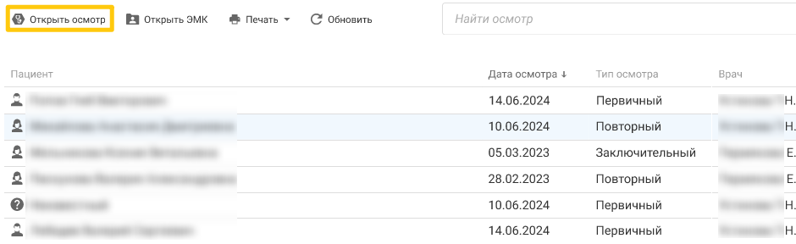
Рисунок 31 – Кнопка "Открыть осмотр"
Отобразится форма "Осмотр МДРК".

Просмотр ЭМК пациента
Для просмотра ЭМК пациента:
- выберите пациента в списке;
- нажмите кнопку "Открыть ЭМК".
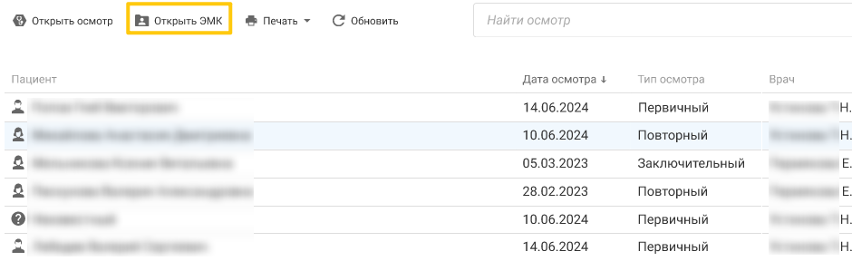
Рисунок 32 – Кнопка "Открыть ЭМК"
Отобразится форма ЭМК, по умолчанию выбран случай лечения, где был создан осмотр МРДК.

Формирование отчета "Сведения о проведенной медицинской реабилитации"
В отчете "Сведения о проведенной медицинской реабилитации" содержатся сведения о количестве завершенных случаев лечения по медицинской реабилитации с указанием достигнутого результата в разрезе направлений реабилитации (заболеваний ЦНС, опорно-двигательного аппарата и соматических заболеваний).
Отчет доступен для формирования пользователям:
- АРМ администратора МО;
- АРМ администратора ЦОД;
- АРМ врача поликлиники;
- АРМ врача стационара;
- АРМ врача-реаниматолога;
- АРМ главного внештатного специалиста при МЗ;
- АРМ медицинского статистика;
- АРМ руководителя МО;
- АРМ сотрудника МИАЦ (с добавленной группой прав доступа "Мониторинг (МИАЦ)");
- АРМ сотрудника МИАЦ (с добавленной группой прав доступа "Статистик (МИАЦ)");
- АРМ сотрудника МИАЦ;
- АРМ специалиста Минздрава.
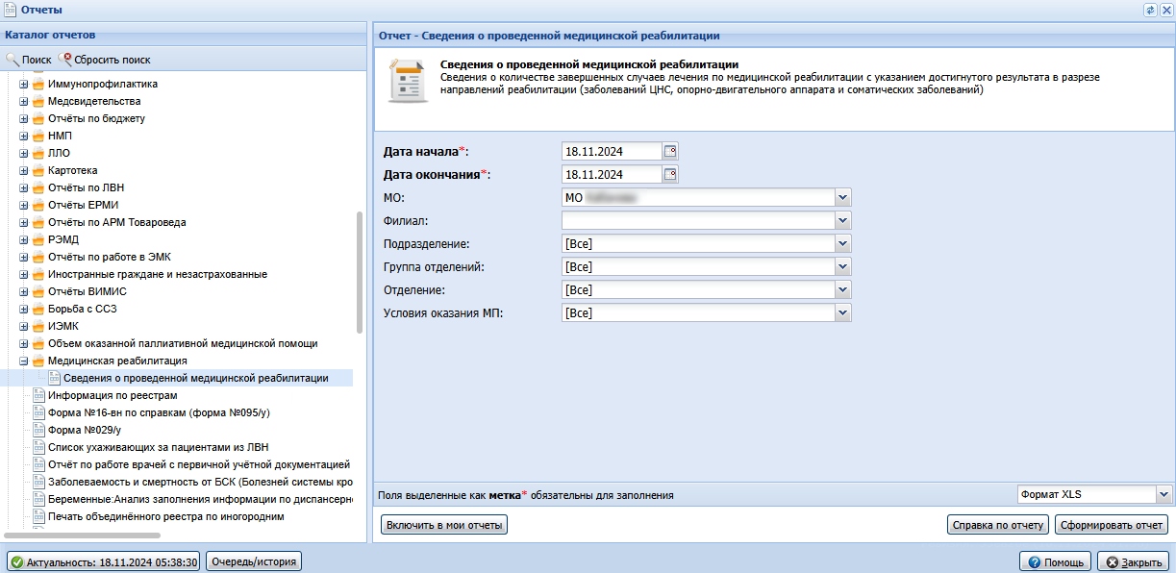
Рисунок 33 – Панель формирования отчета
Условия формирования отчета задаются в полях:
- "Дата начала", "Дата окончания" – период, за который формируется отчет. Дата закрытия случая лечения ТАП, КВС входит в отчетный период. По умолчанию – текущая дата. Обязательные для заполнения поля.
- "МО" – медицинская организация для формирования отчета. По умолчанию МО пользователя. Учитывается МО закрытия случая лечения ТАП, КВС, в рамках которого в разделе "Реабилитация" оформлен завершенный осмотр МДРК. Пользователям АРМ администратора ЦОД, АРМ главного внештатного специалиста при МЗ, АРМ сотрудника МИАЦ и АРМ специалиста Минздрава доступно формирование отчета по всем МО и доступен выбор МО.
- "Филиал" – значение выбирается из выпадающего списка филиалов МО. По умолчанию поле не заполнено. Учитываются случаи лечения в отделении выбранного филиала по последнему посещению в ТАП, последнему движению в КВС.
- "Подразделение" – значение выбирается из выпадающего списка подразделений МО. По умолчанию – "Все". Учитываются случаи лечения в отделении выбранного подразделения по последнему посещению в ТАП, последнему движению в КВС.
- "Группа отделений" – значение выбирается из выпадающего списка групп отделений МО. По умолчанию – "Все". Учитываются случаи лечения в отделении выбранной группы отделений по последнему посещению в ТАП, последнему движению в КВС.
- "Отделение" – значение выбирается из выпадающего списка отделений МО. По умолчанию – "Все". Учитываются случаи лечения в выбранном отделении по последнему посещению в ТАП, последнему движению в КВС.
- "Условия оказания МП" – значение выбирается из выпадающего списка:
  - "Все" – значение по умолчанию;
  - "В условиях стационара" – учитываются КВС;
  - "В амбулаторных условиях" – учитываются ТАП.
Выберите формат файла отчета в выпадающем списке, нажмите кнопку "Сформировать отчет".
Для включения отчета в папку "Мои отчеты" нажмите кнопку "Включить в мои отчеты".
Образец отчета:
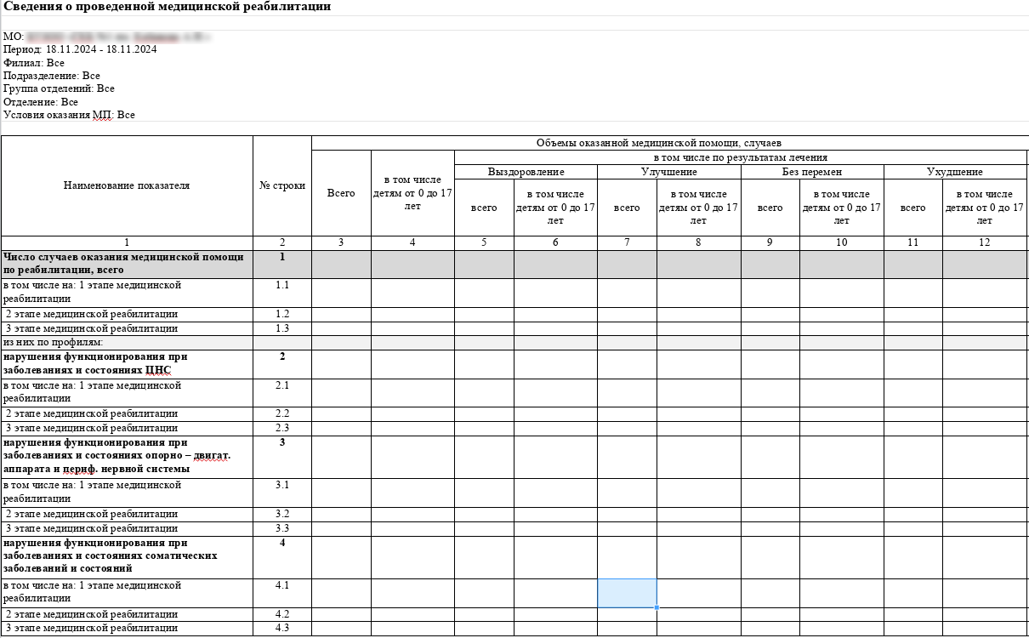
Рисунок 34 – Образец отчета. Часть 1
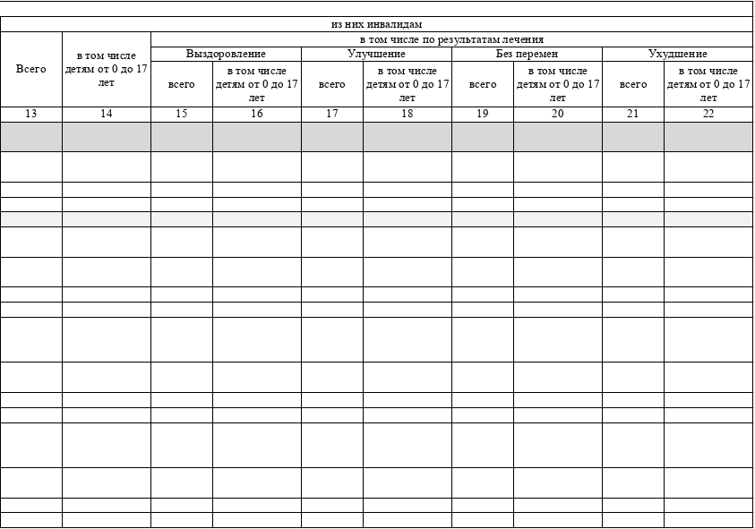
Рисунок 35 – Образец отчета. Часть 2
Комментарии к отчету:
- В отчете учитываются данные случаев ТАП, КВС, закрытых в отчетном периоде.
- В период даты начала и окончания случая ТАП, КВС в разделе "Реабилитация" оформлен завершенный осмотр МДРК (Мультидисциплинарная реабилитационная команда).
- При распределении результатов лечения по столбцам учитывается значение справочника "Фед. исход":
  - ТАП – раздел "Результат", в зависимости от региона формирования учетного документа, поле "Фед. исход", "Результат лечения" или "Исход";
  - КВС – форма "Движение" – раздел "Исход госпитализации":
- "Выздоровление" – учитывается значение в столбцах 5 и 15 "Выздоровление";
- "Улучшение" – учитывается значение в столбцах 7 и 17 "Улучшение";
- "Без перемен" – учитывается значение в столбцах 9 и 19 "Без перемен";
- "Ухудшение" – учитывается значение в столбцах 11 и 21 "Ухудшение";
- "Ремиссия" – учитывается значение в столбцах 7 и 17 "Улучшение".
По столбцам:
- Столбец 1 "Наименование показателя" – наименование показателя.
- Столбец 2 "№ строки" – порядковый номер строки.
- Раздел "Объемы оказанной медицинской помощи, случаев":
  - Столбец 3 "Всего" – общее количество закрытых в отчетном периоде случаев лечения ТАП, КВС, в которых в разделе "Реабилитация" оформлен завершенный осмотр МДРК.
  - Столбец 4 "в том числе детям от 0 до 17 лет" – из столбца 3, учитывается количество закрытых случаев у детей в возрасте от 0 до 17 лет включительно на дату начала случая.
- Подраздел "в том числе по результатам лечения":
  - Подраздел "Выздоровление":
- Столбец 5 "всего" – из столбца 3, учитывается количество случаев лечения ТАП, КВС, где для:
- КВС в разделе "Движение" в поле "Исход заболевания" указано значение "101 Выздоровление" или "201 Выздоровление";
- ТАП в разделе "Результат" в поле "Исход" указано значение "301 Выздоровление".
- Столбец 6 "в том числе детям от 0 до 17 лет" – из столбца 5, учитывается количество закрытых случаев у детей в возрасте от 0 до 17 лет включительно на дату начала случая.
  - Подраздел "Улучшение":
- Столбец 7 "всего" – из столбца 3, учитывается количество случаев лечения ТАП, КВС, где для:
- КВС в разделе "Движение" в поле "Исход заболевания" указано значение "102 Улучшение" или "202 Улучшение".
- ТАП в разделе "Результат" в поле "Исход" указано значение "302 Ремиссия", "303 Улучшение".
- Столбец 8 "в том числе детям от 0 до 17 лет" – из столбца 7, учитывается количество закрытых случаев у детей в возрасте от 0 до 17 лет включительно на дату начала случая.
  - Подраздел "Без перемен":
- Столбец 9 "всего" – из столбца 3, учитывается количество случаев лечения ТАП, КВС, где для:
- КВС в разделе "Движение" в поле "Исход заболевания" указано значение "103 Без перемен" или "203 Без перемен".
- ТАП в разделе "Результат" в поле "Исход" указано значение "304 Без перемен".
- Столбец 10 "в том числе детям от 0 до 17 лет" – из столбца 9, учитывается количество закрытых случаев у детей в возрасте от 0 до 17 лет включительно на дату начала случая.
  - Подраздел "Ухудшение":
- Столбец 11 "всего" – из столбца 3, учитывается количество случаев лечения ТАП, КВС, где для:
- КВС в разделе "Движение" в поле "Исход заболевания" указано значение "104 Ухудшение" или "204 Ухудшение".
- ТАП в разделе "Результат" в поле "Исход" указано значение "305 Ухудшение".
- Столбец 12 "в том числе детям от 0 до 17 лет" – из столбца 11, учитывается количество закрытых случаев у детей в возрасте от 0 до 17 лет включительно на дату начала случая.
  - Столбец 13 "Всего" – из столбца 3, учитывается количество закрытых в отчетном периоде случаев лечения ТАП, КВС, в которых в разделе "Реабилитация" оформлен завершенный осмотр МДРК, лиц с действующей льготной категорией федерального справочника из перечня:
- "81 Инвалиды III группы";
- "82 Инвалиды II группы";
- "83 Инвалиды I группы";
- "84 Дети-инвалиды".
  - Столбец 14 "в том числе детям от 0 до 17 лет" – из столбца 13, учитывается количество закрытых случаев у детей в возрасте от 0 до 17 лет включительно на дату начала случая.
  - Подраздел "из них инвалидам":
- Подраздел "Выздоровление":
- Столбец 15 "всего" – из столбца 13, учитывается количество случаев лечения ТАП, КВС, где для:
- КВС в разделе "Движение" в поле "Исход заболевания" указано значение "101 Выздоровление" или "201 Выздоровление".
- ТАП в разделе "Результат" в поле "Исход" указано значение "301 Выздоровление".
- Столбец 16 "в том числе детям от 0 до 17 лет" – из столбца 15, учитывается количество закрытых случаев у детей в возрасте от 0 до 17 лет включительно на дату начала случая.
- Подраздел "Улучшение":
- Столбец 17 "всего" – из столбца 13, учитывается количество случаев лечения ТАП, КВС, где для:
- КВС в разделе "Движение" в поле "Исход заболевания" указано значение "102 Улучшение" или "202 Улучшение".
- ТАП в разделе "Результат" в поле "Исход" указано значение "302 Ремиссия" или "303 Улучшение".
- Столбец 18 "в том числе детям от 0 до 17 лет" – из столбца 17, учитывается количество закрытых случаев у детей в возрасте от 0 до 17 лет включительно на дату начала случая.
- Подраздел "Без перемен":
- Столбец 19 "всего" – из столбца 13, учитывается количество случаев лечения ТАП, КВС, где для:
- КВС в разделе "Движение" в поле "Исход заболевания" указано значение "103 Без перемен" или "203 Без перемен".
- ТАП в разделе "Результат" в поле "Исход" указано значение "304 Без перемен".
- Столбец 20 "в том числе детям от 0 до 17 лет" – из столбца 19, учитывается количество закрытых случаев у детей в возрасте от 0 до 17 лет включительно на дату начала случая.
- Подраздел "Ухудшение":
- Столбец 21 "всего" – из столбца 13, учитывается количество случаев лечения ТАП, КВС, где для:
- КВС в разделе "Движение" в поле "Исход заболевания" указано значение "104 Ухудшение" или "204 Ухудшение".
- ТАП в разделе "Результат" в поле "Исход" указано значение "305 Ухудшение".
- Столбец 22 "в том числе детям от 0 до 17 лет" – из столбца 21, учитывается количество закрытых случаев у детей в возрасте от 0 до 17 лет включительно на дату начала случая.
По строкам:
- При наличии нескольких осмотров МДРК в рамках одного случая лечения (ТАП, КВС) учитывается количество всех завершенных осмотров МДРК в разрезе этапов реабилитации.
- Строка 1 "Число случаев оказания медицинской помощи по реабилитации, всего" – общее количество закрытых в отчетном периоде случаев лечения ТАП, КВС, в которых в разделе "Реабилитация" оформлен завершенный осмотр МДРК. Значение в строке 1 не является суммой значений в строках 1.1, 1.2, 1.3.
- Строка 1.1 "в том числе на: 1 этапе медицинской реабилитации" – из строки 1 учитывается значение "Первый этап реабилитации" в поле "Этап медицинской реабилитации" (форма "Осмотр МДРК" – вкладка "Основная информация"). При наличии нескольких осмотров МДРК в рамках одного случая лечения (ТАП, КВС) учитывается количество всех завершенных осмотров МДРК.
- Строка 1.2 "2 этапе медицинской реабилитации" – из строки 1 учитывается значение "Второй этап реабилитации" в поле "Этап медицинской реабилитации" (форма "Осмотр МДРК" – вкладка "Основная информация"). При наличии нескольких осмотров МДРК в рамках одного случая лечения (ТАП, КВС) учитывается количество всех завершенных осмотров МДРК.
- Строка 1.3 "3 этапе медицинской реабилитации" – из строки 1 учитывается значение "Третий этап реабилитации" в поле "Этап медицинской реабилитации" (форма "Осмотр МДРК" – вкладка "Основная информация"). При наличии нескольких осмотров МДРК в рамках одного случая лечения (ТАП, КВС) учитывается количество всех завершенных осмотров МДРК.
- Строка "из них по профилям".
- Строка 2 "нарушения функционирования при заболеваниях и состояниях ЦНС" – из строки 1, учитываются случаи лечения, в которых установлен диагноз:
  - в ТАП – раздел "5. Результат" – значение поля "Заключ. диагноз";
  - в КВС – раздел "6. Движение" – значение поля "Основной диагноз" в последнем движении,
с кодом из диапазона диагнозов класса G (кроме G50–G73), I60–I69. Значение в строке 2 не является суммой значений в строках 2.1, 2.2, 2.3.
- Строка 2.1 "в том числе на: 1 этапе медицинской реабилитации" – из строки 2 учитывается значение "Первый этап реабилитации" в поле "Этап медицинской реабилитации" (форма "Осмотр МДРК" – вкладка "Основная информация"). При наличии нескольких осмотров МДРК в рамках одного случая лечения (ТАП, КВС) учитывается количество всех завершенных осмотров МДРК.
- Строка 2.2 "2 этапе медицинской реабилитации" – из строки 2 учитывается значение "Второй этап реабилитации" в поле "Этап медицинской реабилитации" (форма "Осмотр МДРК" – вкладка "Основная информация"). При наличии нескольких осмотров МДРК в рамках одного случая лечения (ТАП, КВС) учитывается количество всех завершенных осмотров МДРК.
- Строка 2.3 "3 этапе медицинской реабилитации" – из строки 2 учитывается значение "Третий этап реабилитации" в поле "Этап медицинской реабилитации" (форма "Осмотр МДРК" – вкладка "Основная информация"). При наличии нескольких осмотров МДРК в рамках одного случая лечения (ТАП, КВС) учитывается количество всех завершенных осмотров МДРК.
- Строка 3 "нарушения функционирования при заболеваниях и состояниях опорно – двигат. аппарата и периф. нервной системы" – из строки 1, учитываются случаи лечения, в которых установлен диагноз:
  - в ТАП – раздел "5. Результат" – значение поля "Заключ. диагноз";
  - в КВС – раздел "6. Движение" – значение поля "Основной диагноз" в последнем движении,
с кодом из диапазона диагнозов класса G50–G73, M02, M05–M07, M10, M15–M19, M41–M45, M47–M49, M50–M54, M65, M70, M72, M75–M77, M81, M84, M86.3, M86.4, M86.5. Значение в строке 3 не является суммой значений в строках 3.1, 3.2, 3.3.
- Строка 3.1 "в том числе на: 1 этапе медицинской реабилитации" – из строки 3 учитывается значение "Первый этап реабилитации" в поле "Этап медицинской реабилитации" (форма "Осмотр МДРК" – вкладка "Основная информация"). При наличии нескольких осмотров МДРК в рамках одного случая лечения (ТАП, КВС) учитывается количество всех завершенных осмотров МДРК.
- Строка 3.2 "2 этапе медицинской реабилитации" – из строки 3 учитывается значение "Второй этап реабилитации" в поле "Этап медицинской реабилитации" (форма "Осмотр МДРК" – вкладка "Основная информация"). При наличии нескольких осмотров МДРК в рамках одного случая лечения (ТАП, КВС) учитывается количество всех завершенных осмотров МДРК.
- Строка 3.3 "3 этапе медицинской реабилитации" – из строки 3 учитывается значение "Третий этап реабилитации" в поле "Этап медицинской реабилитации" (форма "Осмотр МДРК" – вкладка "Основная информация"). При наличии нескольких осмотров МДРК в рамках одного случая лечения (ТАП, КВС) учитывается количество всех завершенных осмотров МДРК.
- Строка 4 "нарушения функционирования при заболеваниях и состояниях соматических заболеваний и состояний" – из строки 1, учитываются случаи лечения, в которых установлен диагноз:
  - в ТАП – раздел "5. Результат" – значение поля "Заключ. диагноз";
  - в КВС – раздел "6. Движение" – значение поля "Основной диагноз" в последнем движении,
с кодом из диапазона диагнозов, кроме:
  - диапазона кодов диагнозов из класса G (кроме G50–G73), I60–I69;
  - диапазона кодов диагнозов из класса G50–G73, M02, M05–M07, M10, M15–M19, M41–M45, M47–M49, M50–M54, M65, M70, M72, M75–M77, M81, M84, M86.3, M86.4, M86.5. Значение в строке 4 не является суммой значений в строках 4.1, 4.2, 4.3.
- Строка 4.1 "в том числе на: 1 этапе медицинской реабилитации" – из строки 4 учитывается значение "Первый этап реабилитации" в поле "Этап медицинской реабилитации" (форма "Осмотр МДРК" – вкладка "Основная информация"). При наличии нескольких осмотров МДРК в рамках одного случая лечения (ТАП, КВС) учитывается количество всех завершенных осмотров МДРК.
- Строка 4.2 "2 этапе медицинской реабилитации" – из строки 4 учитывается значение "Второй этап реабилитации" в поле "Этап медицинской реабилитации" (форма "Осмотр МДРК" – вкладка "Основная информация"). При наличии нескольких осмотров МДРК в рамках одного случая лечения (ТАП, КВС) учитывается количество всех завершенных осмотров МДРК.
- Строка 4.3 "3 этапе медицинской реабилитации" – из строки 4 учитывается значение "Третий этап реабилитации" в поле "Этап медицинской реабилитации" (форма "Осмотр МДРК" – вкладка "Основная информация"). При наличии нескольких осмотров МДРК в рамках одного случая лечения (ТАП, КВС) учитывается количество всех завершенных осмотров МДРК.

ФБ "Формирование СЭМД "Протокол осмотра мультидисциплинарной реабилитационной команды"
В Системе реализована возможность формирования СЭМД "Протокол осмотра мультидисциплинарной реабилитационной команды" редакции 1, в формате .xml.
СЭМД формируется в соответствии с руководством по реализации, размещённом на портале оперативного взаимодействия участников ЕГИСЗ (https://portal.egisz.rosminzdrav.ru/materials/4575). OID СЭМД 237 по справочнику "Электронные медицинские документы" ФР НСИ (OID справочника 1.2.643.5.1.13.13.11.1520).
СЭМД формируется на основе данных медицинского документа вида "Протокол осмотра мультидисциплинарной реабилитационной команды" (OID документа 1.2.643.5.1.13.13.14.378 по справочнику "Виды медицинской документации" OID 1.2.643.5.1.13.13.11.1522 ФР НСИ).
СЭМД предназначен для передачи в РЭМД ЕГИСЗ данных о результатах осмотров участников мультидисциплинарной реабилитационной команды (далее – МДРК), реабилитационном диагнозе пациента по Международной классификации функционирования, ограничений жизнедеятельности и здоровья (МКФ) и плане реабилитации.
СЭМД формируется в результате подписания завершённого протокола осмотра МДРК.
Оформление протокола осмотра МДРК доступно пользователям АРМ:
- АРМ врача поликлиники;
- АРМ врача стационара;
- АРМ врача реаниматолога.
Завершение и подписание протокола осмотра МДРК доступны пользователям этих же АРМ и АРМ участника МДРК.

Формирование СЭМД

Формирования СЭМД на примере незавершённого протокола осмотра МДРК
Пример действий пользователей по формированию СЭМД:
- в АРМ врача поликлиники:
  - перейдите в ЭМК пациента. Доступ к ЭМК пациента может быть ограничен в соответствии с настройками Системы;
  - выберите открытый случай АПЛ или создайте новый, используя кнопку "Создать новый случай АПЛ" и заполнив в разделе посещения обязательные (выделенные особо) и, при необходимости, необязательные поля, в том числе в посещении:
  - диагноз;
  - "Профиль" – укажите профиль, относящийся к оказанию медицинской реабилитации.
  - оформите и завершите протокол осмотра МДРК:
    - перейдите в раздел "Реабилитация" случая АПЛ. Если ранее в рамках случая АПЛ добавлялись протоколы осмотра МДРК, записи о них отобразятся в разделе;
Рисунок 36 - Раздел Реабилитация в случае АПЛ
    - откройте ранее оформленный протокол осмотра МДРК, если он не был завершён, используя кнопку "Редактировать" в строке записи об осмотре. Или добавьте новый, используя кнопку "Добавить" в заголовке раздела "Реабилитация".
- в АРМ врача стационара:
  - откройте ЭМК пациента, находящегося на лечении в профильном отделении стационара. Отобразится интерактивный документ "Случай стационарного лечения", движение в профильном отделении;
  - в движении пациента в профильном отделении заполните обязательные (выделенные особо) и, при необходимости, необязательные поля, в том числе на вкладке "Основная информация":
    - диагноз;
    - "Профиль" – укажите профиль, относящийся к оказанию медицинской реабилитации.
  - оформите протокол осмотра МДРК:
    - перейдите в раздел "Реабилитация" движения пациента в профильном отделении стационара. Если ранее в рамках случая стационарного лечения добавлялись протоколы осмотра МДРК, записи о них отобразятся в разделе;
    - откройте ранее оформленный протокол осмотра МДРК, если он не был завершён, используя кнопку "Редактировать" в строке записи об осмотре. Или добавьте новый, используя кнопку "Добавить осмотр МДРК" в заголовке раздела "Реабилитация";
Рисунок 37 – Кнопка добавления протокола осмотра МДРК
- в АРМ врача-реаниматолога:
  - откройте ЭМК пациента, находящегося в реанимации. Отобразится интерактивный документ "Случай стационарного лечения", движение пациента в профильном отделении. В движении пациента должны быть заполнены обязательные и, при необходимости, необязательные поля, в том числе указан диагноз;
  - оформите протокол осмотра МДРК:
    - вариант первый:
      - перейдите в раздел "Реанимация" движения пациента в профильном отделении стационара. Отобразится запись о текущем реанимационном периоде;
      - нажмите кнопку вызова контекстного меню, выберите пункт "Редактировать";
      - отобразится форма "Редактирование реанимационного периода". Раскройте раздел "Реабилитация" на форме. Если ранее в рамках реанимационного периода добавлялись протоколы осмотра МДРК, записи о них отобразятся в разделе;
      - откройте ранее оформленный протокол осмотра МДРК, если он не был завершён, используя кнопку "Изменить" на панели управления записями об осмотрах. Или добавьте новый, используя кнопку "Добавить осмотр МДРК" на панели управления записями об осмотрах.
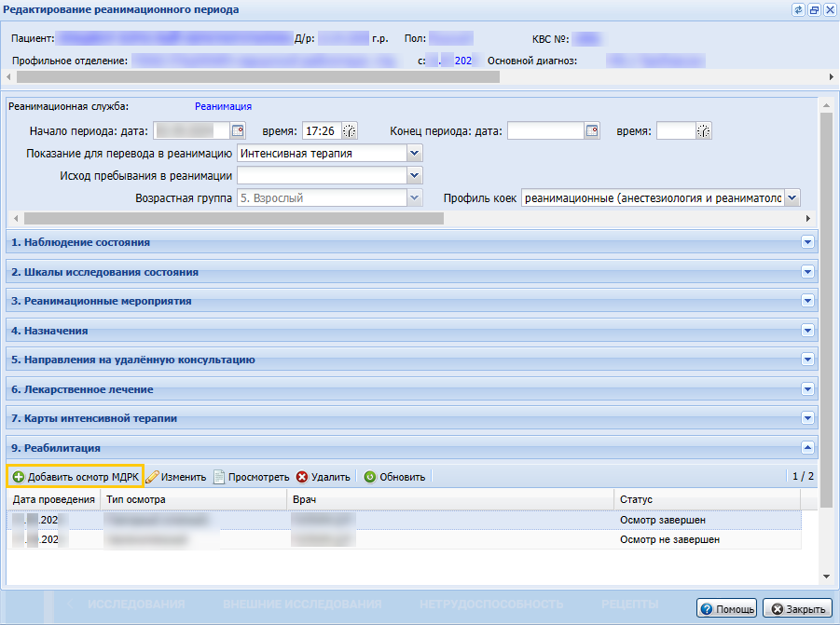
Рисунок 38 – Кнопка добавления протокола осмотра МДРК
П р и м е ч а н и е – Открыть форму "Редактирование реанимационного периода" также возможно не из ЭМК, а из журнала рабочего места врача-реаниматолога:
- выберите в журнале запись о пациенте;
- откройте на записи контекстное меню и выберите пункты "Реанимационный период" – "Редактирование";
    - вариант второй:
      - перейдите в раздел "Реабилитация" движения пациента в профильном отделении стационара. Если ранее в рамках случая реанимационного периода проводились осмотры МДРК, записи о них отобразятся в разделе. Действия в разделе с осмотрами МДРК аналогичны описанным для пользователей АРМ врача стационара;
Рисунок 39 – Кнопка добавления протокола осмотра МДРК
- в АРМ участника МДРК:
  - вариант первый:
    - выберите запись об осмотре МДРК в статусе "Осмотр не завершён" в журнале рабочего места АРМ;
    - нажмите кнопку "Открыть осмотр" на панели управления записями об осмотрах МДРК;
  - вариант второй:
    - отфильтруйте записи об осмотрах МДРК в журнале рабочего места АРМ, используя поле "Должность" на панели фильтров;
    - выберите запись об осмотре МДРК в статусе "Осмотр не завершён";
    - нажмите кнопку "Открыть ЭМК" на панели управления записями об осмотрах МДРК или на ссылку в столбце "ТАП/КВС". Отобразится ЭМК пациента;
    - выберите случай лечения, в котором оформлялся протокол осмотра МДРК;
    - откройте форму протокола осмотра МДРК на редактирование – в зависимости от выбранной на панели фильтров должности выполните действия, описанные для пользователей АРМ врача поликлиники, АРМ врача стационара или АРМ врача-реаниматолога;
  - отобразится форма "Осмотр МДРК". На форме должны быть заполнены обязательные (выделенные особо) и, при необходимости, необязательные поля, в том числе в разделе:
- "Основная информация":
- "Этап медицинской реабилитации";
- "Тип осмотра" – выберите одно из значений;
- "Реабилитационный потенциал";
- "Основная цель реабилитации на курсе";
- "Краткосрочная цель реабилитации" – если в поле "Тип осмотра" выбрано значение "Первичный" или "Повторный (этапный)";
- "Задачи реабилитации";
- "Общее заключение МДРК".
- "Состав МДРК" – добавьте не менее шести участников;
- "Оценка состояния пациента" – добавьте шкалу оценки реабилитационной маршрутизации (ШРМ);
- "Результаты осмотров" – добавьте не менее шести записей о результатах осмотра (по одной от каждого участника осмотра МДРК), желательно с заполнением поля "Заключение" в шаблоне осмотра;
- "Реабилитационный диагноз" – "Оценка по МКФ" – добавьте хотя бы одну запись в разделе;
- "План реабилитации" – добавьте хотя бы одну запись в подразделе "Манипуляции и процедуры".
Рисунок 40 – Форма "Осмотр МДРК"
- нажмите кнопку "Завершить осмотр" на форме. Отобразится предупреждение: "После завершения осмотра редактирование будет недоступно", нажмите кнопку "Завершить" на форме предупреждения.
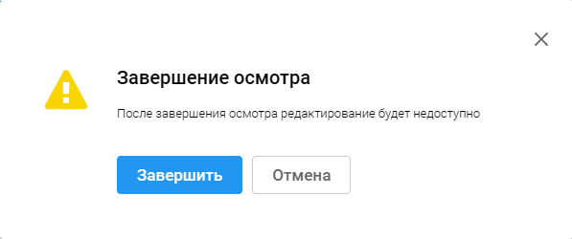
Рисунок 41 – Предупреждение
- подпишите завершённый протокол осмотра МДРК:
  - нажмите кнопку "Подписать осмотр" на форме "Осмотр МДРК";
Рисунок 42 – Завершенный протокол осмотра МДРК
  - отобразится форма "Подписание данных ЭП". Заполните поля на форме, если они не были заполнены подходящими значениями по умолчанию, в том числе поле "Роль при подписании" – для формирования СЭМД и успешной регистрации его в РЭМД ЕГИСЗ обязательным условием является наличие хотя бы одной подписи под ролью "Врач";
  - убедитесь, что установлены флаги напротив наименования документа "Протокол осмотра мультидисциплинарной реабилитационной команды" и другого документа;
  - нажмите кнопку "Подписать". Если сертификат ЭП защищен вводом пароля, отобразится форма "ПИН-код" (или аналогичная ей). Введите ПИН-код (или пароль) и нажмите кнопку "Ок".;
  - после подписания цвет кнопки "Подписать документ" (индикатор ЭП) изменится на зелёный .
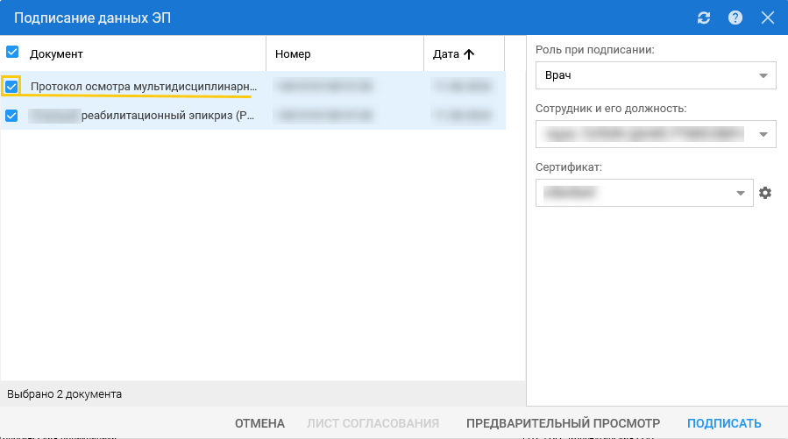
Рисунок 43 – Подписание данных ЭП
В результате указанных действий сформируется СЭМД "Протокол осмотра мультидисциплинарной реабилитационной команды" (редакция 1).

Формирования СЭМД на примере завершённого протокола осмотра МДРК
Пример действий пользователей по формированию СЭМД:
- в АРМ врача поликлиники:
  - перейдите в ЭМК пациента, для которого завершён, но не подписан ЭП, протокол осмотра МДРК. Пример корректного оформления и завершения протокола МДРК приведён в разделе "Формирования СЭМД на примере незавершённого протокола осмотра МДРК". Доступ к ЭМК пациента может быть ограничен в соответствии с настройками Системы;
  - выберите открытый случай АПЛ;
  - перейдите в раздел "Реабилитация" случая АПЛ. Отобразится запись о завершённом протоколе осмотра МДРК;
- в АРМ врача стационара:
  - откройте ЭМК пациента, находящегося на лечении в профильном отделении стационара, для которого завершён, но не подписан ЭП, протокол осмотра МДРК. Пример корректного оформления и завершения протокола МДРК приведён в разделе "Формирования СЭМД на примере незавершённого протокола осмотра МДРК". Отобразится интерактивный документ "Случай стационарного лечения", движение в профильном отделении;
  - перейдите в раздел "Реабилитация" движения пациента в профильном отделении стационара. Отобразится запись о завершённом протоколе осмотра МДРК;
- в АРМ врача-реаниматолога:
  - откройте ЭМК пациента, находящегося в реанимации, для которого завершён, но не подписан ЭП, протокол осмотра МДРК. Пример корректного оформления и завершения протокола МДРК приведён в разделе "Формирования СЭМД на примере незавершённого протокола осмотра МДРК". Отобразится интерактивный документ "Случай стационарного лечения", движение пациента в профильном отделении;
  - вариант первый:
    - перейдите в раздел "Реанимация" движения пациента в профильном отделении стационара. Отобразится запись о текущем реанимационном периоде;
    - нажмите кнопку вызова контекстного меню, выберите пункт "Редактировать";
    - отобразится форма "Редактирование реанимационного периода". Раскройте раздел "Реабилитация" на форме. Отобразится запись о завершённом протоколе осмотра МДРК.
П р и м е ч а н и е – Открыть форму "Редактирование реанимационного периода" также возможно не из ЭМК, а из журнала рабочего места врача-реаниматолога:
- выберите в журнале запись о пациенте;
- откройте на записи выпадающее меню и выберите пункты "Реанимационный период" – "Редактирование";
  - вариант второй:
    - перейдите в раздел "Реабилитация" движения пациента в профильном отделении стационара. Отобразится запись о завершённом протоколе осмотра МДРК;
- в АРМ участника МДРК:
  - вариант первый:
    - выберите запись об осмотре МДРК в статусе "Осмотр завершён" в журнале рабочего места АРМ;
  - вариант второй:
    - отфильтруйте записи об осмотрах МДРК в журнале рабочего места АРМ, используя поле "Должность" на панели фильтров;
    - выберите запись об осмотре МДРК в статусе "Осмотр завершён";
    - нажмите кнопку "Открыть ЭМК" на панели управления записями об осмотрах МДРК или на ссылку в столбце "ТАП/КВС". Отобразится ЭМК пациента;
    - выберите случай лечения, в котором оформлялся протокол осмотра МДРК – в зависимости от выбранной на панели фильтров должности выполните действия, описанные для пользователей АРМ врача поликлиники, АРМ врача стационара или АРМ врача-реаниматолога;
- подпишите завершённый протокол осмотра МДРК:
  - нажмите на статус завершённого протокола осмотра МДРК;
  - отобразится форма "Подписание данных ЭП". Заполните поля на форме, если они не были заполнены подходящими значениями по умолчанию, в том числе поле "Роль при подписании" – для формирования СЭМД и успешной регистрации его в РЭМД ЕГИСЗ обязательным условием является наличие хотя бы одной подписи под ролью "Врач";
  - убедитесь, что установлены флаги напротив наименования документа "Протокол осмотра мультидисциплинарной реабилитационной команды" и другого документа;
  - нажмите кнопку "Подписать". Если сертификат ЭП защищен вводом пароля, отобразится форма "ПИН-код" (или аналогичная ей). Введите ПИН-код (или пароль) и нажмите кнопку "Ок";
  - после подписания цвет кнопки "Подписать документ" (индикатор ЭП) изменится на зелёный .
Рисунок 44 – Подписание данных ЭП

Формирование листа согласования
Для формирования СЭМД достаточно подписи одного участника МДРК на завершённом протоколе МДРК под ролью "Врач". Допустимы до 10 ЭП участников МДРК.
Подписание протокола осмотра МДРК указанными в нём в составе МДРК участниками МДРК возможно одним из способов:
- в случае лечения:
  - в ЭМК пациента откройте случай лечения, в котором оформлялся протокол осмотра МДРК;
  - выберите запись о подписанном протоколе осмотра МДРК в статусе "Осмотр завершён";
- в АРМ участника МДРК:
  - выберите запись о подписанном протоколе осмотра МДРК в статусе "Осмотр завершён" в журнале рабочего места АРМ;
  - нажмите кнопку вызова выпадающего меню на индикаторе установленной ЭП, выберите пункт "Подписать" на форме "Информация о подписи". Отобразится форма "Подписание данных ЭП" – выполните на ней описанные выше действия по подписанию, в поле "Роль при подписании" выберите роль "Врач".

Проверки при формировании СЭМД
Проверки при формировании СЭМД представлены в таблице ниже.
Таблица 1 – Проверки при формировании СЭМД
Сообщение | Причина сообщения
Не указан диагноз в случае амбулаторного лечения | Не указан диагноз в случае АПЛ
Не указана дата выдачи документа, удостоверяющего полномочия представителя пациента | Не указана дата выдачи документа, удостоверяющего полномочия представителя, при заполненном коде
Не указан номер документа, удостоверяющего полномочия представителя пациента | Не указан номер документа, удостоверяющего полномочия представителя, при заполненном коде
"В сведениях об источнике оплаты отсутствует код СМО. При оплате по ОМС указание федерального кода СМО (ФР НСИ F002) или кода уполномоченной организации (ФР НСИ F020) является обязательным" | Не заполнено поле "Организация, осуществляющая полномочия СМО" или "Федеральный код СМО" на вкладке "Данные: СМО" формы "Организация" для СМО или организации, осуществляющей полномочия СМО.  Обратитесь к администратору ЦОД или МО для заполнения одного из полей, после – подпишите протокол осмотра МДРК ЭП
"Для страховой медицинской организации не заполнен федеральный код" | Не заполнено поле "Федеральный код СМО" на вкладке "Данные: СМО" формы "Организация" для СМО.  Обратитесь к администратору ЦОД или МО для заполнения поля, после – подпишите протокол осмотра МДРК ЭП
"Не определен пол пациента" | Указано недопустимое значение "Неопределенный" в поле "Пол" на форме "Человек" для пациента.  Измените значение, подпишите протокол осмотра МДРК ЭП

Просмотр СЭМД
Пользователю на форме "Подписание данных ЭП" предоставляется возможность просмотреть проект формируемого СЭМД.
Чтобы увидеть формализованное отображение СЭМД, нажмите на форме кнопку "Предварительный просмотр". Проект формализованного СЭМД отобразится в новой вкладке браузера.
Просмотр сформированного СЭМД доступен на форме "Региональный РЭМД".
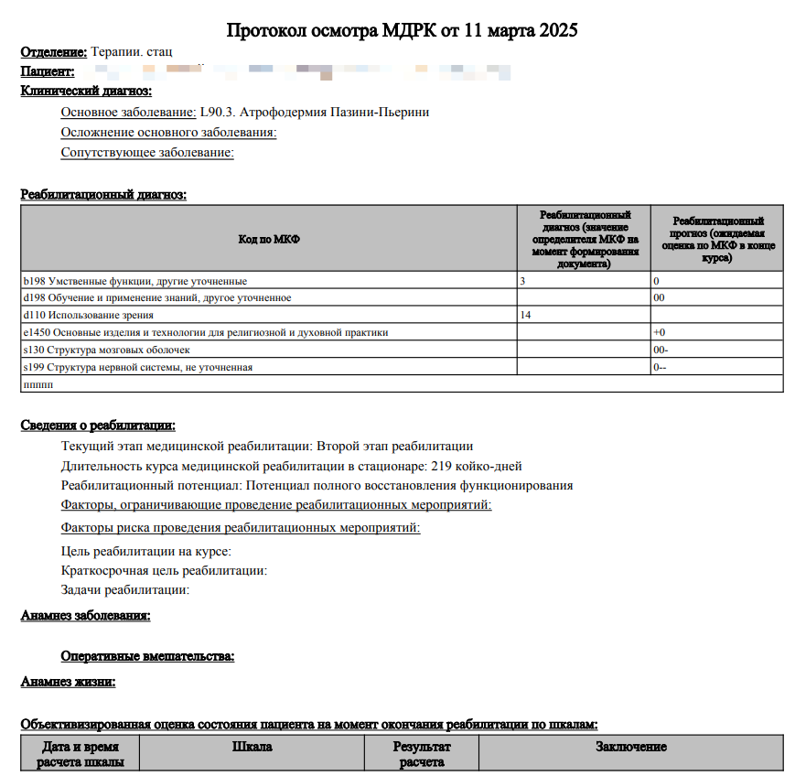
Рисунок 45 – Формализованное отображение СЭМД. Часть 1
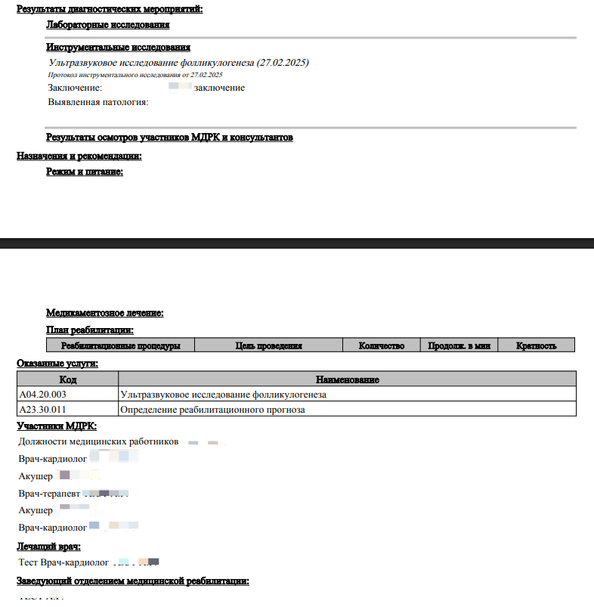
Рисунок 46 - Формализованное отображение СЭМД. Часть 2
Чтобы увидеть xml-разметку СЭМД, на формализованном СЭМД вызовите контекстное меню и выберите в нём пункт, предназначенный для открытия кода страницы (например в браузере Mozilla Firefox это пункт "Исходный код страницы", в Яндекс браузере – пункт "Просмотреть код страницы").
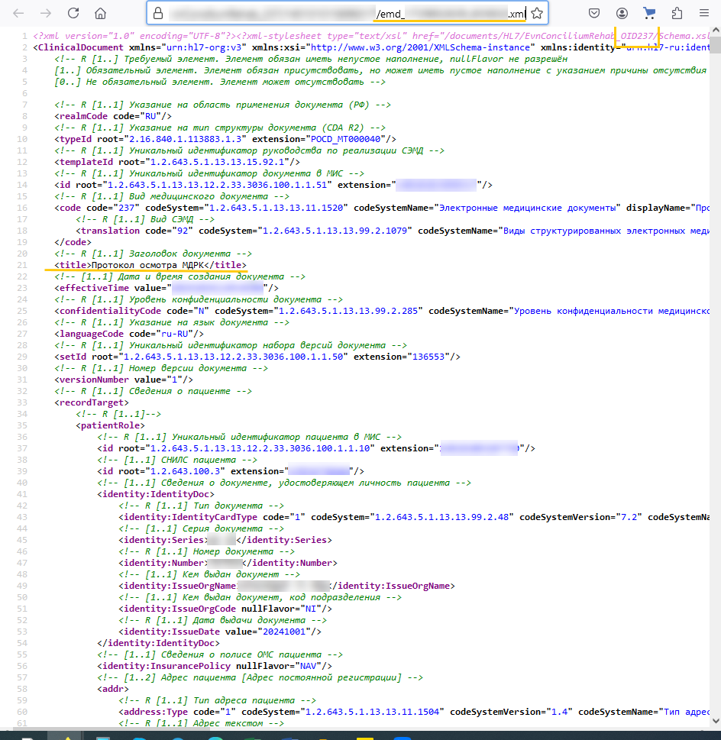
Рисунок 47 – Xml-разметка СЭМД

Передача сведений о СЭМД в РЭМД ЕГИСЗ
Для передачи сведений о сформированном СЭМД "Протокол осмотра мультидисциплинарной реабилитационной команды" на регистрацию в РЭМД ЕГИСЗ его необходимо подписать с использованием ЭП от лица МО.
После подписания СЭМД от лица МО он будет готов к регистрации в РЭМД ЕГИСЗ и отправлен в РЭМД ЕГИСЗ в соответствии с настройками периодичности передачи документов.

ФБ "Формирование СЭМД "Этапный реабилитационный эпикриз"
В Системе реализована возможность формирования СЭМД "Этапный реабилитационный эпикриз" редакции 1, в формате .xml.
СЭМД формируется в соответствии с руководством по реализации, размещённом на портале оперативного взаимодействия участников ЕГИСЗ (https://portal.egisz.rosminzdrav.ru/materials/4577). OID СЭМД 238 по справочнику "Электронные медицинские документы" ФР НСИ (OID справочника 1.2.643.5.1.13.13.11.1520).
СЭМД формируется на основе данных медицинского документа вида "Этапный реабилитационный эпикриз" (OID документа 1.2.643.5.1.13.13.14.379 по справочнику "Виды медицинской документации" OID 1.2.643.5.1.13.13.11.1522 ФР НСИ).
СЭМД предназначен для передачи в РЭМД ЕГИСЗ данных о динамике реабилитационного статуса пациента по результатам проведённых реабилитационных мероприятий для оценки эффективности плана реабилитации и его коррекции в случае необходимости, реабилитационном диагнозе пациента по Международной классификации функционирования, ограничений жизнедеятельности и здоровья (МКФ), достижении краткосрочных целей реабилитации.
СЭМД формируется в результате подписания этапного реабилитационного эпикриза. Подписание доступно при завершённом протоколе осмотра МДРК.
Оформление протокола осмотра МДРК доступно пользователям АРМ:
- АРМ врача поликлиники;
- АРМ врача стационара;
- АРМ врача реаниматолога.
Завершение протокола осмотра МДРК и подписание этапного реабилитационного эпикриза доступны пользователям этих же АРМ и АРМ участника МДРК.

Формирование СЭМД

Формирования СЭМД на примере незавершённого протокола осмотра МДРК
Пример действий пользователей по формированию СЭМД:
- в АРМ врача поликлиники:
  - перейдите в ЭМК пациента. Доступ к ЭМК пациента может быть ограничен в соответствии с настройками Системы;
  - выберите открытый случай АПЛ или создайте новый, используя кнопку "Создать новый случай АПЛ" и заполнив в разделе посещения обязательные (выделенные особо) и, при необходимости, необязательные поля, в том числе в посещении:
    - диагноз;
    - "Профиль" – укажите профиль, относящийся к оказанию медицинской реабилитации.
  - оформите и завершите протокол осмотра МДРК:
    - перейдите в раздел "Реабилитация" случая АПЛ. Если ранее в рамках случая АПЛ добавлялись протоколы осмотра МДРК, записи о них отобразятся в разделе;
Рисунок 48 – Раздел "Реабилитация в случае АПЛ"
    - откройте ранее оформленный протокол осмотра МДРК, если он не был завершён, используя кнопку "Редактировать" в строке записи об осмотре. Или добавьте новый, используя кнопку "Добавить" в заголовке раздела "Реабилитация";
- в АРМ врача стационара:
  - откройте ЭМК пациента, находящегося на лечении в профильном отделении стационара. Отобразится интерактивный документ "Случай стационарного лечения", движение в профильном отделении;
  - в движении пациента в профильном отделении заполните обязательные (выделенные особо) и, при необходимости, необязательные поля, в том числе на вкладке "Основная информация":
    - диагноз;
    - "Профиль" – укажите профиль, относящийся к оказанию медицинской реабилитации.
  - оформите протокол осмотра МДРК:
    - перейдите в раздел "Реабилитация" движения пациента в профильном отделении стационара. Если ранее в рамках случая стационарного лечения добавлялись протоколы осмотра МДРК, записи о них отобразятся в разделе;
    - откройте ранее оформленный протокол осмотра МДРК, если он не был завершён, используя кнопку "Редактировать" в строке записи об осмотре. Или добавьте новый, используя кнопку "Добавить осмотр МДРК" в заголовке раздела "Реабилитация";
Рисунок 49 – Кнопка добавления протокола осмотра МДРК
- в АРМ врача-реаниматолога:
  - откройте ЭМК пациента, находящегося в реанимации. Отобразится интерактивный документ "Случай стационарного лечения", движение пациента в профильном отделении. В движении пациента должны быть заполнены обязательные и, при необходимости, необязательные поля, в том числе указан диагноз;
  - оформите протокол осмотра МДРК:
    - вариант первый:
      - перейдите в раздел "Реанимация" движения пациента в профильном отделении стационара. Отобразится запись о текущем реанимационном периоде;
      - нажмите кнопку вызова контекстного меню, выберите пункт "Редактировать";
      - отобразится форма "Редактирование реанимационного периода". Раскройте раздел "Реабилитация" на форме. Если ранее в рамках реанимационного периода добавлялись протоколы осмотра МДРК, записи о них отобразятся в разделе;
      - откройте ранее оформленный протокол осмотра МДРК, если он не был завершён, используя кнопку "Изменить" на панели управления записями об осмотрах. Или добавьте новый, используя кнопку "Добавить осмотр МДРК" на панели управления записями об осмотрах.
Рисунок 50 – Кнопка добавления протокола осмотра МДРК
П р и м е ч а н и е – Открыть форму "Редактирование реанимационного периода" также возможно не из ЭМК, а из журнала рабочего места врача-реаниматолога:
- выберите в журнале запись о пациенте;
- откройте на записи контекстное меню и выберите пункты "Реанимационный период" – "Редактирование";
    - вариант второй:
      - перейдите в раздел "Реабилитация" движения пациента в профильном отделении стационара. Если ранее в рамках случая реанимационного периода проводились осмотры МДРК, записи о них отобразятся в разделе. Действия в разделе с осмотром МДРК аналогичны описанным для пользователей АРМ врача стационара;
Рисунок 51 – Кнопка добавления протокола осмотра МДРК
- в АРМ участника МДРК:
  - вариант первый:
    - выберите запись об осмотре МДРК в статусе "Осмотр не завершён" в журнале рабочего места АРМ;
    - нажмите кнопку "Открыть осмотр" на панели управления записями об осмотрах МДРК;
  - вариант второй:
    - отфильтруйте записи об осмотрах МДРК в журнале рабочего места АРМ, используя поле "Должность" на панели фильтров;
    - выберите запись об осмотре МДРК в статусе "Осмотр не завершён";
    - нажмите кнопку "Открыть ЭМК" на панели управления записями об осмотрах МДРК или на ссылку в столбце "ТАП/КВС". Отобразится ЭМК пациента;
    - выберите случай лечения, в котором оформлялся протокол осмотра МДРК;
    - откройте форму протокола осмотра МДРК на редактирование – в зависимости от выбранной на панели фильтров должности выполните действия, описанные для пользователей АРМ врача поликлиники, АРМ врача стационара или АРМ врача-реаниматолога;
  - отобразится форма "Осмотр МДРК". На форме должны быть заполнены обязательные (выделенные особо) и, при необходимости, необязательные поля, в том числе в разделе:
- "Основная информация":
- "Этап медицинской реабилитации";
- "Тип осмотра" – выберите значение "Повторный (этапный)";
- "Реабилитационный потенциал";
- "Основная цель реабилитации на курсе";
- "Краткосрочная цель реабилитации";
- "Задачи реабилитации";
- "Общее заключение МДРК".
- "Состав МДРК" – добавьте не менее шести участников;
- "Оценка состояния пациента" – добавьте шкалу оценки реабилитационной маршрутизации (ШРМ);
- "Результаты осмотров" – добавьте не менее шести записей о результатах осмотра (по одной от каждого участника осмотра МДРК), желательно с заполнением поля "Заключение" в шаблоне осмотра;
- "Реабилитационный диагноз" – "Оценка по МКФ" – добавьте хотя бы одну запись в разделе;
- "План реабилитации" – добавьте хотя бы одну запись в подразделе "Манипуляции и процедуры".
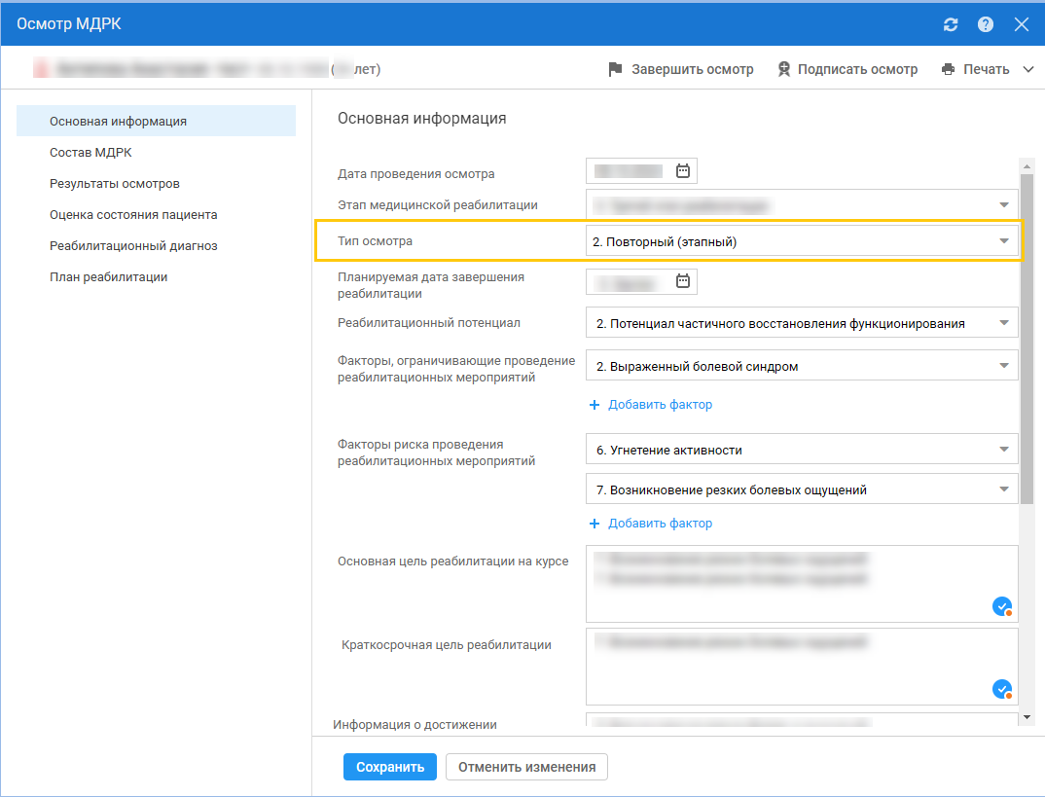
Рисунок 52 – Форма "Осмотр МДРК"
- нажмите кнопку "Завершить осмотр" на форме. Отобразится предупреждение: "После завершения осмотра редактирование будет недоступно", нажмите кнопку "Завершить" на форме предупреждения.
Рисунок 53 – Предупреждение
- подпишите завершённый протокол осмотра МДРК:
  - нажмите кнопку "Подписать осмотр" на форме "Осмотр МДРК";
Рисунок 54 – Завершенный протокол осмотра МДРК
  - отобразится форма "Подписание данных ЭП". Заполните поля на форме, если они не были заполнены подходящими значениями по умолчанию, в том числе поле "Роль при подписании" – для формирования СЭМД и успешной регистрации его в РЭМД ЕГИСЗ обязательным условием является наличие хотя бы одной подписи под ролью "Врач";
  - убедитесь, что установлены флаги напротив наименования документа "Этапный реабилитационный эпикриз" и другого документа;
  - нажмите кнопку "Подписать". Если сертификат ЭП защищен вводом пароля, отобразится форма "ПИН-код" (или аналогичная ей). Введите ПИН-код (или пароль) и нажмите кнопку "Ок";
  - после подписания цвет кнопки "Подписать документ" (индикатор ЭП) изменится на зелёный .
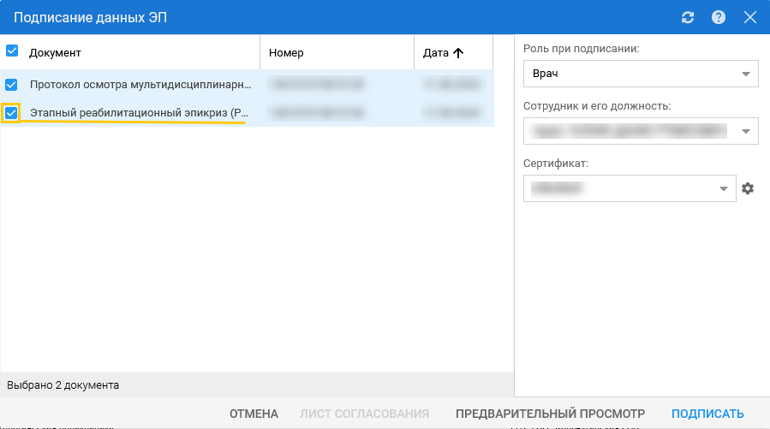
Рисунок 55 – Подписание данных ЭП
В результате указанных действий сформируется СЭМД "Этапный реабилитационный эпикриз" (редакция 1).

Формирования СЭМД на примере завершённого протокола осмотра МДРК
Пример действий пользователей по формированию СЭМД:
- в АРМ врача поликлиники:
  - перейдите в ЭМК пациента, для которого завершён, но не подписан ЭП, протокол осмотра МДРК. Пример корректного оформления и завершения протокола МДРК приведён в разделе "Формирования СЭМД на примере незавершённого протокола осмотра МДРК". Доступ к ЭМК пациента может быть ограничен в соответствии с настройками Системы;
  - выберите открытый случай АПЛ;
  - перейдите в раздел "Реабилитация" случая АПЛ. Отобразится запись о завершённом протоколе осмотра МДРК;
- в АРМ врача стационара:
  - откройте ЭМК пациента, находящегося на лечении в профильном отделении стационара, для которого завершён, но не подписан ЭП, протокол осмотра МДРК. Пример корректного оформления и завершения протокола МДРК приведён в разделе "Формирования СЭМД на примере незавершённого протокола осмотра МДРК". Отобразится интерактивный документ "Случай стационарного лечения", движение в профильном отделении;
  - перейдите в раздел "Реабилитация" движения пациента в профильном отделении стационара. Отобразится запись о завершённом протоколе осмотра МДРК;
- в АРМ врача-реаниматолога:
  - откройте ЭМК пациента, находящегося в реанимации, для которого завершён, но не подписан ЭП, протокол осмотра МДРК. Пример корректного оформления и завершения протокола МДРК приведён в разделе "Формирования СЭМД на примере незавершённого протокола осмотра МДРК". Отобразится интерактивный документ "Случай стационарного лечения", движение пациента в профильном отделении;
  - вариант первый:
    - перейдите в раздел "Реанимация" движения пациента в профильном отделении стационара. Отобразится запись о текущем реанимационном периоде;
    - нажмите кнопку вызова контекстного меню, выберите пункт "Редактировать";
    - отобразится форма "Редактирование реанимационного периода". Раскройте раздел "Реабилитация" на форме. Отобразится запись о завершённом протоколе осмотра МДРК.
П р и м е ч а н и е – Открыть форму "Редактирование реанимационного периода" также возможно не из ЭМК, а из журнала рабочего места врача-реаниматолога:
- выберите в журнале запись о пациенте;
- откройте на записи выпадающее меню и выберите пункты "Реанимационный период" – "Редактирование";
  - вариант второй:
    - перейдите в раздел "Реабилитация" движения пациента в профильном отделении стационара. Отобразится запись о завершённом протоколе осмотра МДРК;
- в АРМ участника МДРК:
  - вариант первый:
    - выберите запись об осмотре МДРК в статусе "Осмотр завершён" в журнале рабочего места АРМ;
  - вариант второй:
    - отфильтруйте записи об осмотрах МДРК в журнале рабочего места АРМ, используя поле "Должность" на панели фильтров;
    - выберите запись об осмотре МДРК в статусе "Осмотр завершён";
    - нажмите кнопку "Открыть ЭМК" на панели управления записями об осмотрах МДРК или на ссылку в столбце "ТАП/КВС". Отобразится ЭМК пациента;
    - выберите случай лечения, в котором оформлялся протокол осмотра МДРК – в зависимости от выбранной на панели фильтров должности выполните действия, описанные для пользователей АРМ врача поликлиники, АРМ врача стационара или АРМ врача-реаниматолога;
- подпишите завершённый протокол осмотра МДРК:
  - нажмите на статус завершённого протокола осмотра МДРК;
  - отобразится форма "Подписание данных ЭП". Заполните поля на форме, если они не были заполнены подходящими значениями по умолчанию, в том числе поле "Роль при подписании" – для формирования СЭМД и успешной регистрации его в РЭМД ЕГИСЗ обязательным условием является наличие хотя бы одной подписи под ролью "Врач";
  - убедитесь, что установлены флаги напротив наименования документа "Протокол осмотра мультидисциплинарной реабилитационной команды" и другого документа;
  - нажмите кнопку "Подписать". Если сертификат ЭП защищен вводом пароля, отобразится форма "ПИН-код" (или аналогичная ей). Введите ПИН-код (или пароль) и нажмите кнопку "Ок";
  - после подписания цвет кнопки "Подписать документ" (индикатор ЭП) изменится на зелёный .
Рисунок 56 – Подписание данных ЭП

Формирование листа согласования
Для формирования СЭМД достаточно подписи одного участника МДРК на завершённом протоколе МДРК под ролью "Врач". Допустимы до 10 ЭП участников МДРК.
Подписание протокола осмотра МДРК указанными в нём в составе МДРК участниками МДРК возможно одним из способов:
- в случае лечения:
  - в ЭМК пациента откройте случай лечения, в котором оформлялся протокол осмотра МДРК;
  - выберите запись о подписанном протоколе осмотра МДРК в статусе "Осмотр завершён";
- в АРМ участника МДРК:
  - выберите запись о подписанном протоколе осмотра МДРК в статусе "Осмотр завершён" в журнале рабочего места АРМ;
  - нажмите кнопку вызова выпадающего меню на индикаторе установленной ЭП, выберите пункт "Подписать" на форме "Информация о подписи". Отобразится форма "Подписание данных ЭП" – выполните на ней описанные выше действия по подписанию этапного реабилитационного эпикриза, в поле "Роль при подписании" выберите роль "Врач".

Проверки при формировании СЭМД
Проверки при формировании СЭМД представлены в таблице ниже.
Таблица 2 – Проверки при формировании СЭМД
Сообщение | Причина сообщения
"Не указан диагноз в случае амбулаторного лечения" | Не указан диагноз в случае АПЛ
"Не указана дата выдачи документа, удостоверяющего полномочия представителя пациента" | Не указана дата выдачи документа, удостоверяющего полномочия представителя, при заполненном коде
"Не указан номер документа, удостоверяющего полномочия представителя пациента" | Не указан номер документа, удостоверяющего полномочия представителя, при заполненном коде
"В сведениях об источнике оплаты отсутствует код СМО. При оплате по ОМС указание федерального кода СМО (ФР НСИ F002) или кода уполномоченной организации (ФР НСИ F020) является обязательным" | Не заполнено поле "Организация, осуществляющая полномочия СМО" или "Федеральный код СМО" на вкладке "Данные: СМО" формы "Организация" для СМО или организации, осуществляющей полномочия СМО.  Обратитесь к администратору ЦОД или МО для заполнения одного из полей, после – подпишите этапный реабилитационный эпикриз ЭП
"Для страховой медицинской организации не заполнен федеральный код" | Не заполнено поле "Федеральный код СМО" на вкладке "Данные: СМО" формы "Организация" для СМО.  Обратитесь к администратору ЦОД или МО для заполнения поля, после – подпишите этапный реабилитационный эпикриз ЭП
"Не определен пол пациента" | Указано недопустимое значение "Неопределенный" в поле "Пол" на форме "Человек" для пациента.  Измените значение, подпишите этапный реабилитационный эпикриз ЭП

Просмотр СЭМД
Пользователю на форме "Подписание данных ЭП" предоставляется возможность просмотреть проект формируемого СЭМД.
Чтобы увидеть формализованное отображение СЭМД, нажмите на форме кнопку "Предварительный просмотр". Проект формализованного СЭМД отобразится в новой вкладке браузера.
Просмотр сформированного СЭМД доступен на форме "Региональный РЭМД".
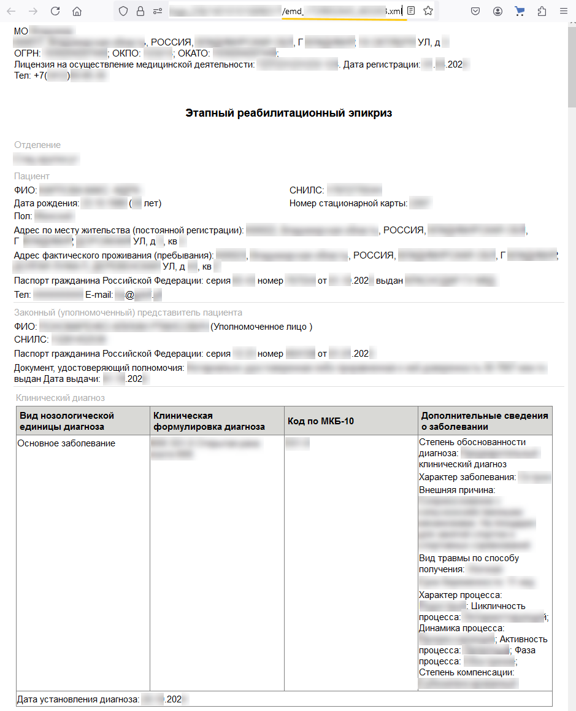
Рисунок 57 – Формализованное отображение СЭМД. Часть 1
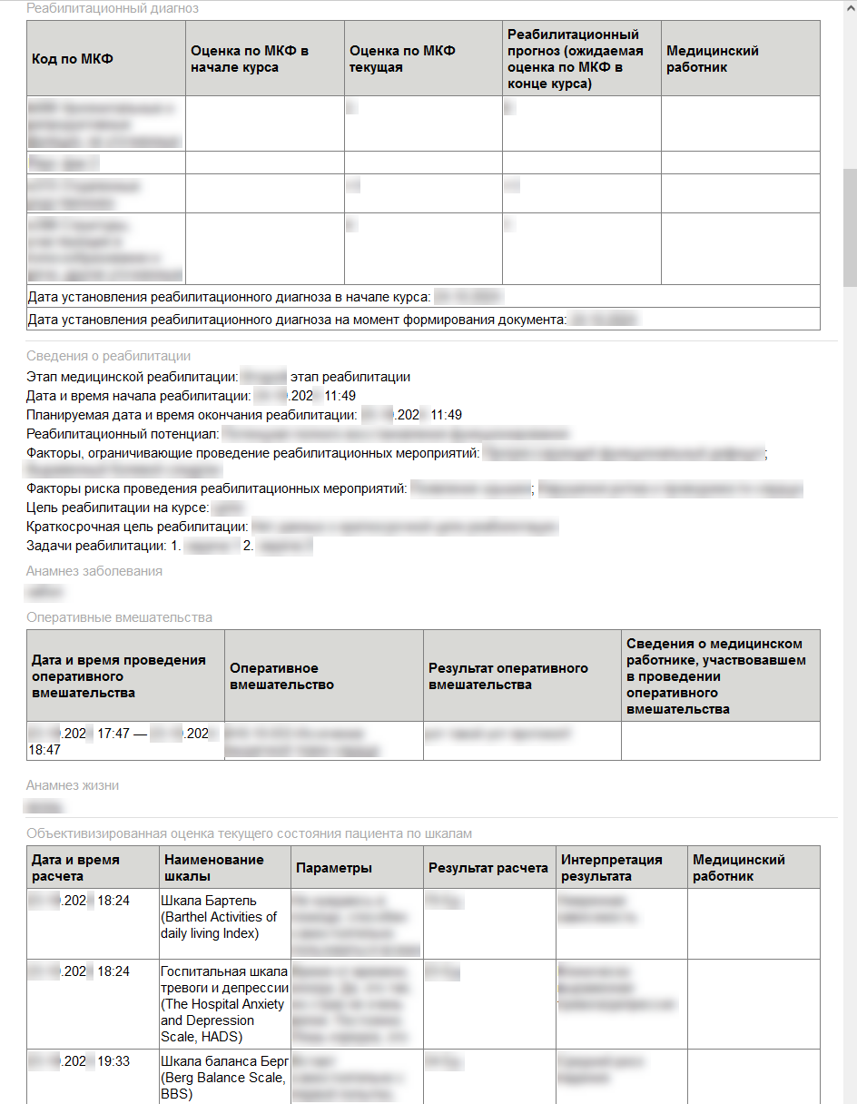
Рисунок 58 – Формализованное отображение СЭМД. Часть 2
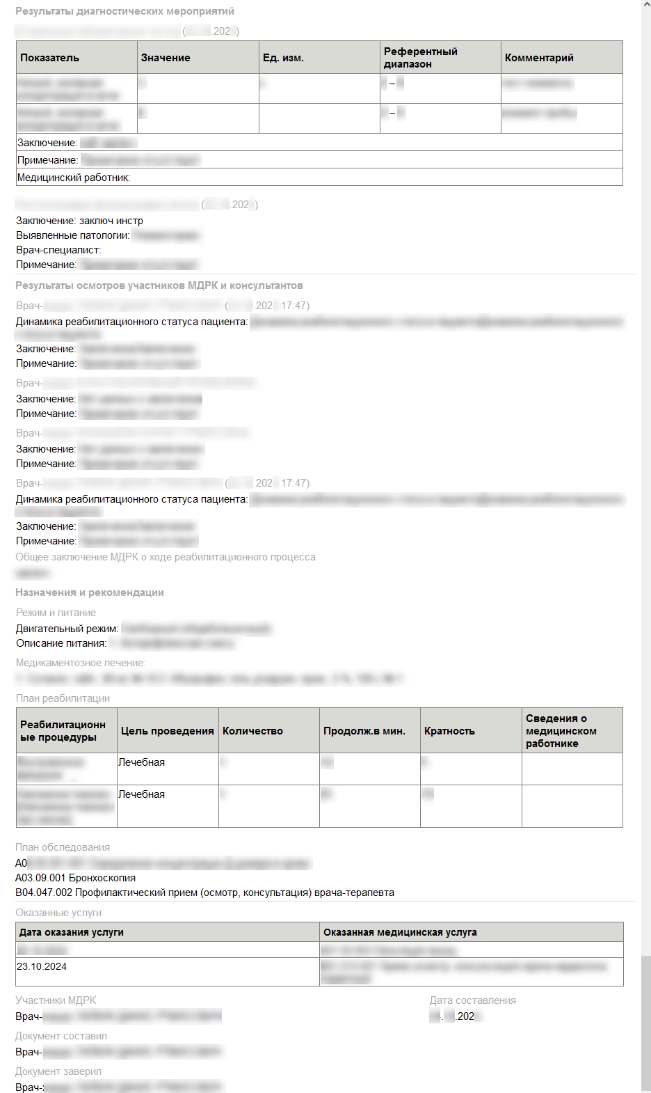
Рисунок 59 – Формализованное отображение СЭМД. Часть 3
Чтобы увидеть xml-разметку СЭМД, на формализованном СЭМД вызовите контекстное меню и выберите в нём пункт, предназначенный для открытия кода страницы (например в браузере Mozilla Firefox это пункт "Исходный код страницы", в Яндекс браузере – пункт "Просмотреть код страницы").
Рисунок 60 – Xml-разметка СЭМД

Передача сведений о СЭМД в РЭМД ЕГИСЗ
Для передачи сведений о сформированном СЭМД "Этапный реабилитационный эпикриз" на регистрацию в РЭМД ЕГИСЗ его необходимо подписать с использованием ЭП от лица МО.
После подписания СЭМД от лица МО он будет готов к регистрации в РЭМД ЕГИСЗ и отправлен в РЭМД ЕГИСЗ в соответствии с настройками периодичности передачи документов.

ФБ "Формирование СЭМД "Заключительный реабилитационный эпикриз"
В Системе реализована возможность формирования СЭМД "Заключительный реабилитационный эпикриз" редакции 1, в формате .xml.
СЭМД формируется в соответствии с руководством по реализации, размещённом на портале оперативного взаимодействия участников ЕГИСЗ (https://portal.egisz.rosminzdrav.ru/materials/4579). OID СЭМД 239 по справочнику "Электронные медицинские документы" ФР НСИ (OID справочника 1.2.643.5.1.13.13.11.1520).
СЭМД формируется на основе данных медицинского документа вида "Заключительный реабилитационный эпикриз" (OID документа 1.2.643.5.1.13.13.14.380 по справочнику "Виды медицинской документации" OID 1.2.643.5.1.13.13.11.1522 ФР НСИ).
СЭМД предназначен для передачи в РЭМД ЕГИСЗ данных о результатах реализации плана реабилитации с описанием достигнутой динамики реабилитационного статуса пациента, а также реабилитационном диагнозе пациента по Международной классификации функционирования, ограничений жизнедеятельности и здоровья (МКФ) на момент завершения реабилитации.
СЭМД формируется в результате подписания заключительного реабилитационного эпикриза. Подписание доступно при завершённом протоколе осмотра МДРК.
Оформление протокола осмотра МДРК доступно пользователям АРМ:
- АРМ врача поликлиники;
- АРМ врача стационара;
- АРМ врача реаниматолога.
Завершение протокола осмотра МДРК и подписание заключительного реабилитационного эпикриза доступны пользователям этих же АРМ и АРМ участника МДРК.

Формирование СЭМД

Формирования СЭМД на примере незавершённого протокола осмотра МДРК
Пример действий пользователей по формированию СЭМД:
- в АРМ врача поликлиники:
  - перейдите в ЭМК пациента. Доступ к ЭМК пациента может быть ограничен в соответствии с настройками Системы;
  - выберите открытый случай АПЛ или создайте новый, используя кнопку "Создать новый случай АПЛ" и заполнив в разделе посещения обязательные (выделенные особо) и, при необходимости, необязательные поля, в том числе в посещении:
    - диагноз;
    - "Профиль" – укажите профиль, относящийся к оказанию медицинской реабилитации.
  - оформите и завершите протокол осмотра МДРК:
    - перейдите в раздел "Реабилитация" случая АПЛ. Если ранее в рамках случая АПЛ добавлялись протоколы осмотра МДРК, записи о них отобразятся в разделе;
Рисунок 61 – Раздел "Реабилитация" в случае АПЛ
    - откройте ранее оформленный протокол осмотра МДРК, если он не был завершён, используя кнопку "Редактировать" в строке записи об осмотре. Или добавьте новый, используя кнопку "Добавить" в заголовке раздела "Реабилитация";
- в АРМ врача стационара:
  - откройте ЭМК пациента, находящегося на лечении в профильном отделении стационара. Отобразится интерактивный документ "Случай стационарного лечения", движение в профильном отделении;
  - в движении пациента в профильном отделении заполните обязательные (выделенные особо) и, при необходимости, необязательные поля, в том числе на вкладке "Основная информация":
    - диагноз;
    - "Профиль" – укажите профиль, относящийся к оказанию медицинской реабилитации.
  - оформите протокол осмотра МДРК:
    - перейдите в раздел "Реабилитация" движения пациента в профильном отделении стационара. Если ранее в рамках случая стационарного лечения добавлялись протоколы осмотра МДРК, записи о них отобразятся в разделе;
    - откройте ранее оформленный протокол осмотра МДРК, если он не был завершён, используя кнопку "Редактировать" в строке записи об осмотре. Или добавьте новый, используя кнопку "Добавить осмотр МДРК" в заголовке раздела "Реабилитация";
Рисунок 62 – Кнопка добавления протокола осмотра МДРК
- в АРМ врача-реаниматолога:
  - откройте ЭМК пациента, находящегося в реанимации. Отобразится интерактивный документ "Случай стационарного лечения", движение пациента в профильном отделении. В движении пациента должны быть заполнены обязательные и, при необходимости, необязательные поля, в том числе указан диагноз;
  - оформите протокол осмотра МДРК:
    - вариант первый:
      - перейдите в раздел "Реанимация" движения пациента в профильном отделении стационара. Отобразится запись о текущем реанимационном периоде;
      - нажмите кнопку вызова контекстного меню, выберите пункт "Редактировать";
      - отобразится форма "Редактирование реанимационного периода". Раскройте раздел "Реабилитация" на форме. Если ранее в рамках реанимационного периода добавлялись протоколы осмотра МДРК, записи о них отобразятся в разделе;
      - откройте ранее оформленный протокол осмотра МДРК, если он не был завершён, используя кнопку "Изменить" на панели управления записями об осмотрах. Или добавьте новый, используя кнопку "Добавить осмотр МДРК" на панели управления записями об осмотрах.
Рисунок 63 – Кнопка добавления протокола осмотра МДРК
П р и м е ч а н и е – Открыть форму "Редактирование реанимационного периода" также возможно не из ЭМК, а из журнала рабочего места врача-реаниматолога:
- выберите в журнале запись о пациенте;
- откройте на записи контекстное меню и выберите пункты "Реанимационный период" – "Редактирование";
  - вариант второй:
    - перейдите в раздел "Реабилитация" движения пациента в профильном отделении стационара. Если ранее в рамках случая реанимационного периода проводились осмотры МДРК, записи о них отобразятся в разделе. Действия в разделе с осмотром МДРК аналогичны описанным для пользователей АРМ врача стационара;
Рисунок 64 – Кнопка добавления протокола осмотра МДРК
- в АРМ участника МДРК:
  - вариант первый:
    - выберите запись об осмотре МДРК в статусе "Осмотр не завершён" в журнале рабочего места АРМ;
    - нажмите кнопку "Открыть осмотр" на панели управления записями об осмотрах МДРК;
  - вариант второй:
    - отфильтруйте записи об осмотрах МДРК в журнале рабочего места АРМ, используя поле "Должность" на панели фильтров;
    - выберите запись об осмотре МДРК в статусе "Осмотр не завершён";
    - нажмите кнопку "Открыть ЭМК" на панели управления записями об осмотрах МДРК или на ссылку в столбце "ТАП/КВС". Отобразится ЭМК пациента;
    - выберите случай лечения, в котором оформлялся протокол осмотра МДРК;
    - откройте форму протокола осмотра МДРК на редактирование – в зависимости от выбранной на панели фильтров должности выполните действия, описанные для пользователей АРМ врача поликлиники, АРМ врача стационара или АРМ врача-реаниматолога;
  - отобразится форма "Осмотр МДРК". На форме должны быть заполнены обязательные (выделенные особо) и, при необходимости, необязательные поля, в том числе в разделе:
- "Основная информация":
- "Этап медицинской реабилитации";
- "Тип осмотра" – выберите значение "Заключительный";
- "Реабилитационный потенциал";
- "Основная цель реабилитации на курсе";
- "Задачи реабилитации";
- "Общее заключение МДРК".
- "Состав МДРК" – добавьте не менее шести участников;
- "Оценка состояния пациента" – добавьте шкалу оценки реабилитационной маршрутизации (ШРМ);
- "Результаты осмотров" – добавьте не менее шести записей о результатах осмотра (по одной от каждого участника осмотра МДРК), желательно с заполнением поля "Заключение" в шаблоне осмотра;
- "Реабилитационный диагноз" – "Оценка по МКФ" – добавьте хотя бы одну запись в разделе;
- "План реабилитации" – добавьте хотя бы одну запись в подразделе "Манипуляции и процедуры".
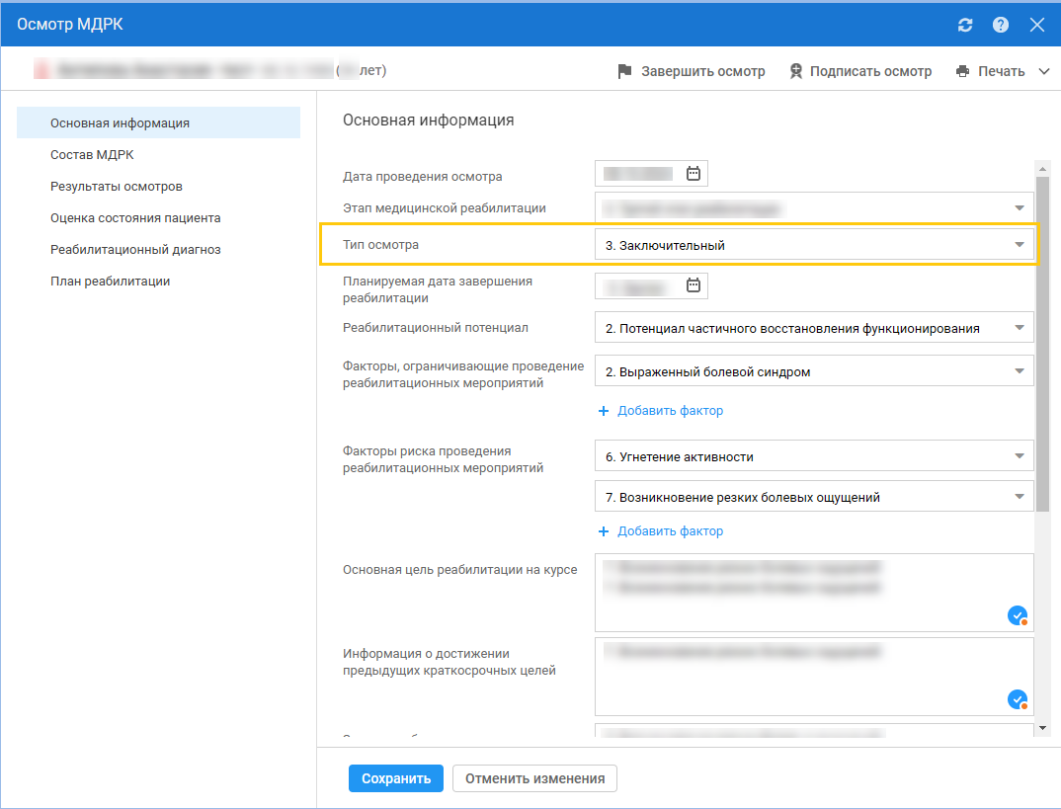
Рисунок 65 – Форма "Осмотр МДРК"
- нажмите кнопку "Завершить осмотр" на форме. Отобразится предупреждение: "После завершения осмотра редактирование будет недоступно", нажмите кнопку "Завершить" на форме предупреждения.
Рисунок 66 – Предупреждение
- подпишите завершённый протокол осмотра МДРК:
  - нажмите кнопку "Подписать осмотр" на форме "Осмотр МДРК";
Рисунок 67 – Завершенный протокол осмотра МДРК
  - отобразится форма "Подписание данных ЭП". Заполните поля на форме, если они не были заполнены подходящими значениями по умолчанию, в том числе поле "Роль при подписании" – для формирования СЭМД и успешной регистрации его в РЭМД ЕГИСЗ обязательным условием является наличие хотя бы одной подписи под ролью "Врач";
  - убедитесь, что установлены флаги напротив наименования документа "Заключительный реабилитационный эпикриз" и другого документа;
  - нажмите кнопку "Подписать". Если сертификат ЭП защищен вводом пароля, отобразится форма "ПИН-код" (или аналогичная ей). Введите ПИН-код (или пароль) и нажмите кнопку "Ок";
  - после подписания цвет кнопки "Подписать документ" (индикатор ЭП) изменится на зелёный .
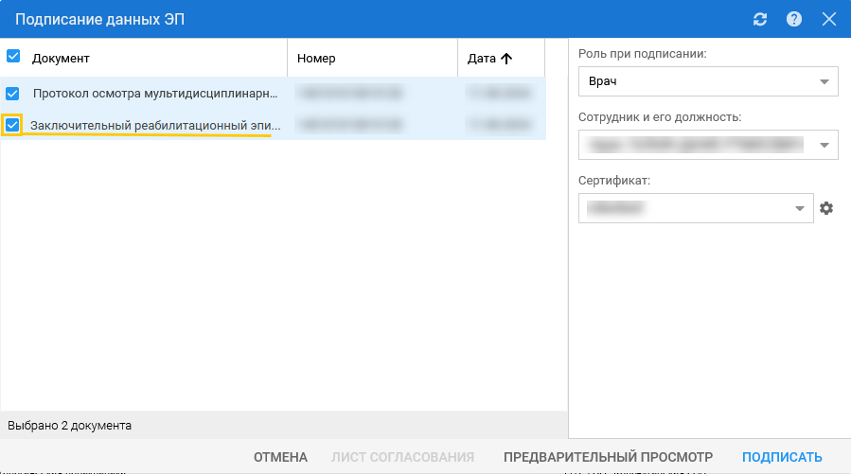
Рисунок 68 – Подписание данных ЭП
В результате указанных действий сформируется СЭМД "Заключительный реабилитационный эпикриз" (редакция 1).

Формирования СЭМД на примере завершённого протокола осмотра МДРК
Пример действий пользователей по формированию СЭМД:
- в АРМ врача поликлиники:
  - перейдите в ЭМК пациента, для которого завершён, но не подписан ЭП, протокол осмотра МДРК. Пример корректного оформления и завершения протокола МДРК приведён в разделе "Формирования СЭМД на примере незавершённого протокола осмотра МДРК". Доступ к ЭМК пациента может быть ограничен в соответствии с настройками Системы;
  - выберите открытый случай АПЛ;
  - перейдите в раздел "Реабилитация" случая АПЛ. Отобразится запись о завершённом протоколе осмотра МДРК;
- в АРМ врача стационара:
  - откройте ЭМК пациента, находящегося на лечении в профильном отделении стационара, для которого завершён, но не подписан ЭП, протокол осмотра МДРК. Пример корректного оформления и завершения протокола МДРК приведён в разделе "Формирования СЭМД на примере незавершённого протокола осмотра МДРК". Отобразится интерактивный документ "Случай стационарного лечения", движение в профильном отделении;
  - перейдите в раздел "Реабилитация" движения пациента в профильном отделении стационара. Отобразится запись о завершённом протоколе осмотра МДРК;
- в АРМ врача-реаниматолога:
  - откройте ЭМК пациента, находящегося в реанимации, для которого завершён, но не подписан ЭП, протокол осмотра МДРК. Пример корректного оформления и завершения протокола МДРК приведён в разделе "Формирования СЭМД на примере незавершённого протокола осмотра МДРК". Отобразится интерактивный документ "Случай стационарного лечения", движение пациента в профильном отделении;
  - вариант первый:
    - перейдите в раздел "Реанимация" движения пациента в профильном отделении стационара. Отобразится запись о текущем реанимационном периоде;
    - нажмите кнопку вызова контекстного меню, выберите пункт "Редактировать";
    - отобразится форма "Редактирование реанимационного периода". Раскройте раздел "Реабилитация" на форме. Отобразится запись о завершённом протоколе осмотра МДРК.
П р и м е ч а н и е – Открыть форму "Редактирование реанимационного периода" также возможно не из ЭМК, а из журнала рабочего места врача-реаниматолога:
- выберите в журнале запись о пациенте;
- откройте на записи выпадающее меню и выберите пункты "Реанимационный период" – "Редактирование";
  - вариант второй:
    - перейдите в раздел "Реабилитация" движения пациента в профильном отделении стационара. Отобразится запись о завершённом протоколе осмотра МДРК;
- в АРМ участника МДРК:
  - вариант первый:
    - выберите запись об осмотре МДРК в статусе "Осмотр завершён" в журнале рабочего места АРМ;
  - вариант второй:
    - отфильтруйте записи об осмотрах МДРК в журнале рабочего места АРМ, используя поле "Должность" на панели фильтров;
    - выберите запись об осмотре МДРК в статусе "Осмотр завершён";
    - нажмите кнопку "Открыть ЭМК" на панели управления записями об осмотрах МДРК или на ссылку в столбце "ТАП/КВС". Отобразится ЭМК пациента;
    - выберите случай лечения, в котором оформлялся протокол осмотра МДРК – в зависимости от выбранной на панели фильтров должности выполните действия, описанные для пользователей АРМ врача поликлиники, АРМ врача стационара или АРМ врача-реаниматолога;
- подпишите завершённый протокол осмотра МДРК:
  - нажмите на статус завершённого протокола осмотра МДРК;
  - отобразится форма "Подписание данных ЭП". Заполните поля на форме, если они не были заполнены подходящими значениями по умолчанию, в том числе поле "Роль при подписании" – для формирования СЭМД и успешной регистрации его в РЭМД ЕГИСЗ обязательным условием является наличие хотя бы одной подписи под ролью "Врач";
  - убедитесь, что установлены флаги напротив наименования документа "Протокол осмотра мультидисциплинарной реабилитационной команды" и другого документа;
  - нажмите кнопку "Подписать". Если сертификат ЭП защищен вводом пароля, отобразится форма "ПИН-код" (или аналогичная ей). Введите ПИН-код (или пароль) и нажмите кнопку "Ок";
  - после подписания цвет кнопки "Подписать документ" (индикатор ЭП) изменится на зелёный .
Рисунок 69 – Подписание данных ЭП

Формирование листа согласования
Для формирования СЭМД достаточно подписи одного участника МДРК на завершённом протоколе МДРК под ролью "Врач". Допустимы до 10 ЭП участников МДРК.
Подписание протокола осмотра МДРК указанными в нём в составе МДРК участниками МДРК возможно одним из способов:
- в случае лечения:
  - в ЭМК пациента откройте случай лечения, в котором оформлялся протокол осмотра МДРК;
  - выберите запись о подписанном протоколе осмотра МДРК в статусе "Осмотр завершён";
- в АРМ участника МДРК:
  - выберите запись о подписанном протоколе осмотра МДРК в статусе "Осмотр завершён" в журнале рабочего места АРМ;
  - нажмите кнопку вызова выпадающего меню на индикаторе установленной ЭП, выберите пункт "Подписать" на форме "Информация о подписи". Отобразится форма "Подписание данных ЭП" – выполните на ней описанные выше действия по подписанию заключительного реабилитационного эпикриза, в поле "Роль при подписании" выберите роль "Врач".

Проверки при формировании СЭМД
Проверки при формировании СЭМД представлены в таблице ниже.
Таблица 3 – Проверки при формировании СЭМД
Сообщение | Причина сообщения
"Не указан диагноз в случае амбулаторного лечения" | Не указан диагноз в случае АПЛ
"Не указана дата выдачи документа, удостоверяющего полномочия представителя пациента" | Не указана дата выдачи документа, удостоверяющего полномочия представителя, при заполненном коде
"Не указан номер документа, удостоверяющего полномочия представителя пациента" | Не указан номер документа, удостоверяющего полномочия представителя, при заполненном коде
"В сведениях об источнике оплаты отсутствует код СМО. При оплате по ОМС указание федерального кода СМО (ФР НСИ F002) или кода уполномоченной организации (ФР НСИ F020) является обязательным" | Не заполнено поле "Организация, осуществляющая полномочия СМО" или "Федеральный код СМО" на вкладке "Данные: СМО" формы "Организация" для СМО или организации, осуществляющей полномочия СМО.  Обратитесь к администратору ЦОД или МО для заполнения одного из полей, после – подпишите заключительный реабилитационный эпикриз ЭП
"Для страховой медицинской организации не заполнен федеральный код" | Не заполнено поле "Федеральный код СМО" на вкладке "Данные: СМО" формы "Организация" для СМО.  Обратитесь к администратору ЦОД или МО для заполнения поля, после – подпишите заключительный реабилитационный эпикриз ЭП
"Не определен пол пациента" | Указано недопустимое значение "Неопределенный" в поле "Пол" на форме "Человек" для пациента.  Измените значение, подпишите заключительный реабилитационный эпикриз ЭП

Просмотр СЭМД
Пользователю на форме "Подписание данных ЭП" предоставляется возможность просмотреть проект формируемого СЭМД.
Чтобы увидеть формализованное отображение СЭМД, нажмите на форме кнопку "Предварительный просмотр". Проект формализованного СЭМД отобразится в новой вкладке браузера.
Просмотр сформированного СЭМД доступен на форме "Региональный РЭМД".
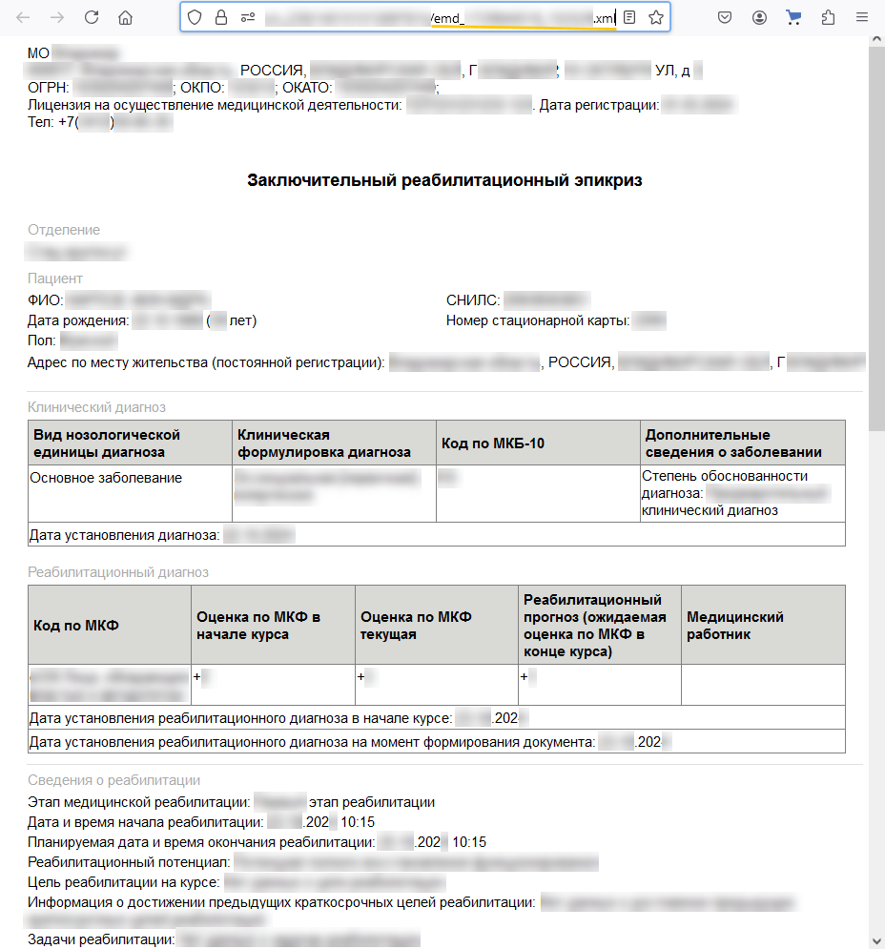
Рисунок 70 – Формализованное отображение СЭМД. Часть 1
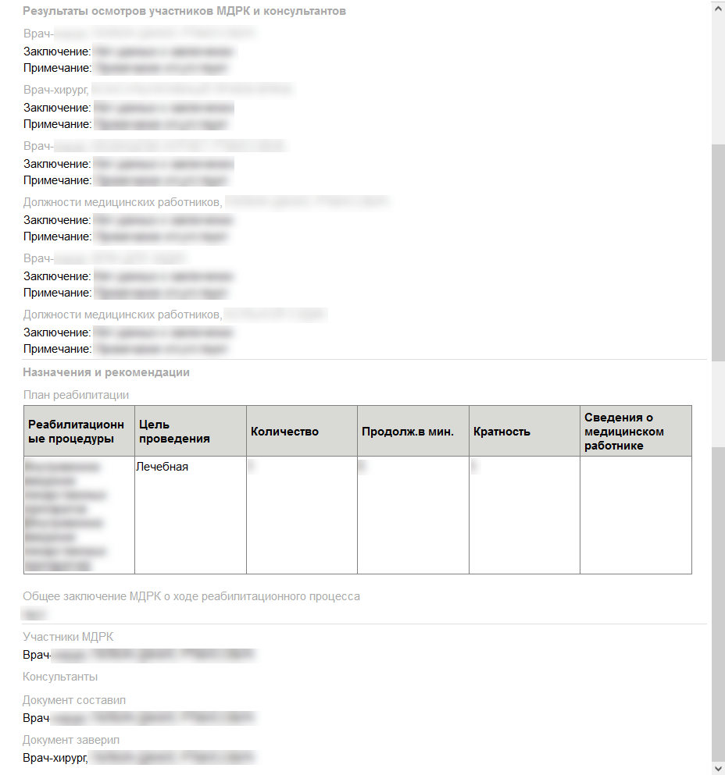
Рисунок 71 – Формализованное отображение СЭМД. Часть 2
Чтобы увидеть xml-разметку СЭМД, на формализованном СЭМД вызовите контекстное меню и выберите в нём пункт, предназначенный для открытия кода страницы (например в браузере Mozilla Firefox это пункт "Исходный код страницы", в Яндекс браузере – пункт "Просмотреть код страницы").
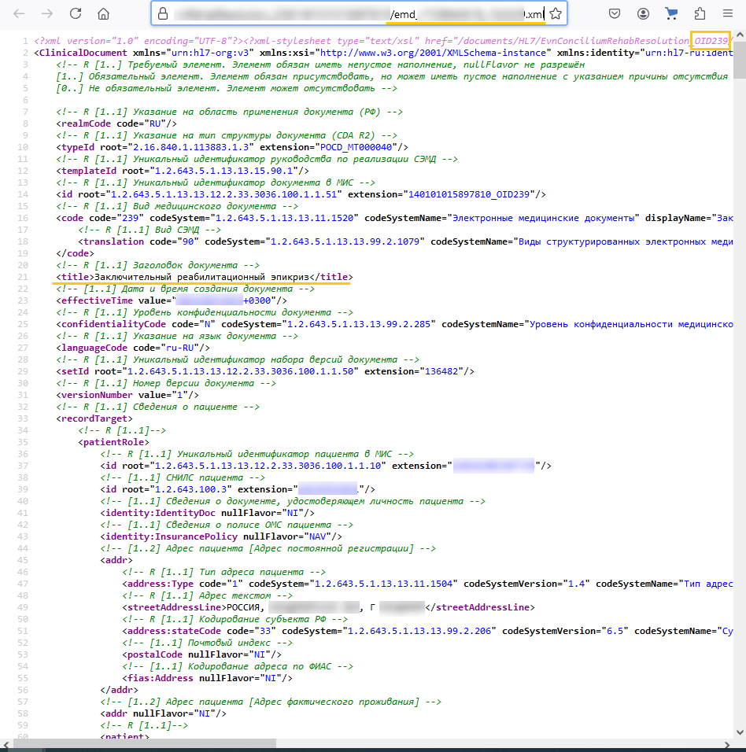
Рисунок 72 – Xml-разметка СЭМД

Передача сведений о СЭМД в РЭМД ЕГИСЗ
Для передачи сведений о сформированном СЭМД "Заключительный реабилитационный эпикриз" на регистрацию в РЭМД ЕГИСЗ его необходимо подписать с использованием ЭП от лица МО.
После подписания СЭМД от лица МО он будет готов к регистрации в РЭМД ЕГИСЗ и отправлен в РЭМД ЕГИСЗ в соответствии с настройками периодичности передачи документов.

Аварийные ситуации

Описание видов сообщений Системы
При работе с Системой пользователю могут отображаться сообщения следующих видов:
- уведомление об успешном завершении действия;
- сообщение-подтверждение действия;
- сообщение об ошибке;
предупреждение;
Данные сообщения не являются:
- аварийной ситуацией, при которой Система не может функционировать;
- причиной обращения в техническую поддержку.
Уведомление об успешном завершении действия содержит краткое резюме операции. Данное уведомление не содержит кнопок подтверждения действия. Пример уведомления об успешном завершении действия представлен на рисунке 73.
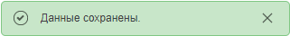
Рисунок 73 – Уведомление об успешном завершении действия
Сообщение-подтверждение действия предназначено для уточнения у пользователя намерения продолжения действия. Сообщение имеет два вида ответа "Да"/"ОК"/"УДАЛИТЬ" и "Нет"/"Отмена". Для того чтобы подтвердить выполнение действия, нажмите кнопку "Да"/"ОК"/"УДАЛИТЬ". Для того чтобы прекратить действие, нажмите кнопку "Нет"/ "Отмена".
Пример сообщения-подтверждения действия представлен на рисунке 74.
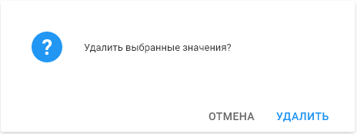
Рисунок 74 – Сообщение-подтверждение действия
Сообщение об ошибке предупреждает о проблеме, которая уже произошла. В сообщении чаще всего предлагается решение. Пример сообщения об ошибке представлен на рисунке 75. Как правило, в таком сообщении содержится краткое описание причины возникновения ошибки. Для закрытия сообщения об ошибке нажмите кнопку "ОК" или кнопку с предложенным действием, которое могло бы решить проблему, описанную в сообщении об ошибке (кнопка "Сохранить") или закрыть сообщение (кнопка "Отмена").
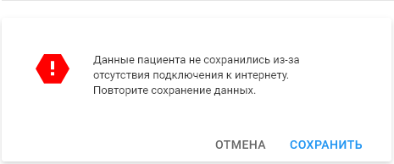
Рисунок 75 – Сообщение об ошибке
Предупреждение отображается в том случае, если действия, совершенные оператором, могут повлечь за собой какие-либо особенности в выполнении операции, но не приведут к ошибке. Пример предупреждения представлен на рисунке 76.
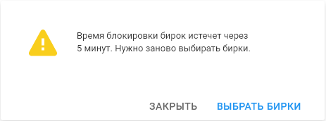
Рисунок 76 – Предупреждение
Для того чтобы продолжить выполнение действия, нажмите кнопку "Да"/ "Продолжить" или кнопку с предложенным действием (например, кнопка "Выбрать бирки"). Для того чтобы прекратить действие, нажмите кнопку "Нет"/ "Отмена"/ "Закрыть".

Действия в случае несоблюдения условий выполнения технологического процесса
В случае возникновения ошибки и (или) сообщения о неисправности Системы следует обратиться к настоящему документу, руководству пользователя, справочной документации на Систему.
Если в процессе работы Система:
- перестает реагировать на действия пользователей;
- не загружает рабочие журналы АРМ пользователя;
- при загрузке выдает форму с кодом (текстом) ошибки,
необходимо обратиться в службу технической поддержки.

Рекомендации по освоению
Для освоения работы с Системой пользователю необходимо:
- получить навыки работы с веб-приложениями Системы в среде операционной системы, указанной в пункте 2.2.1 настоящего документа;
- уметь работать в основных браузерах актуальной версии, указанной в пункте 2.2.1 настоящего документа;
- ознакомиться с настоящим документом;
- выполнить контрольный пример:
  - авторизоваться в Системе;
  - вызвать пункт бокового меню АРМ;
  - если открывшаяся форма содержит реестр записей, открыть запись на просмотр двойным нажатием на нее.
Лист регистрации изменений
Изм. | Номера листов (страниц) |  |  |  | Всего  листов (страниц) в доку-  менте | Номер доку-  мента | Входящий номер сопроводи-  тельного документа и дата | Под-  пись | Дата
Изм. | изменен-  ных | заменен-  ных | новых | аннулиро-  ванных

В случае, если в регионе есть лицо, ответственное за взаимодействие с технической поддержкой, то пользователю необходимо обратиться к данному лицу.

